1.Celia Sanchez
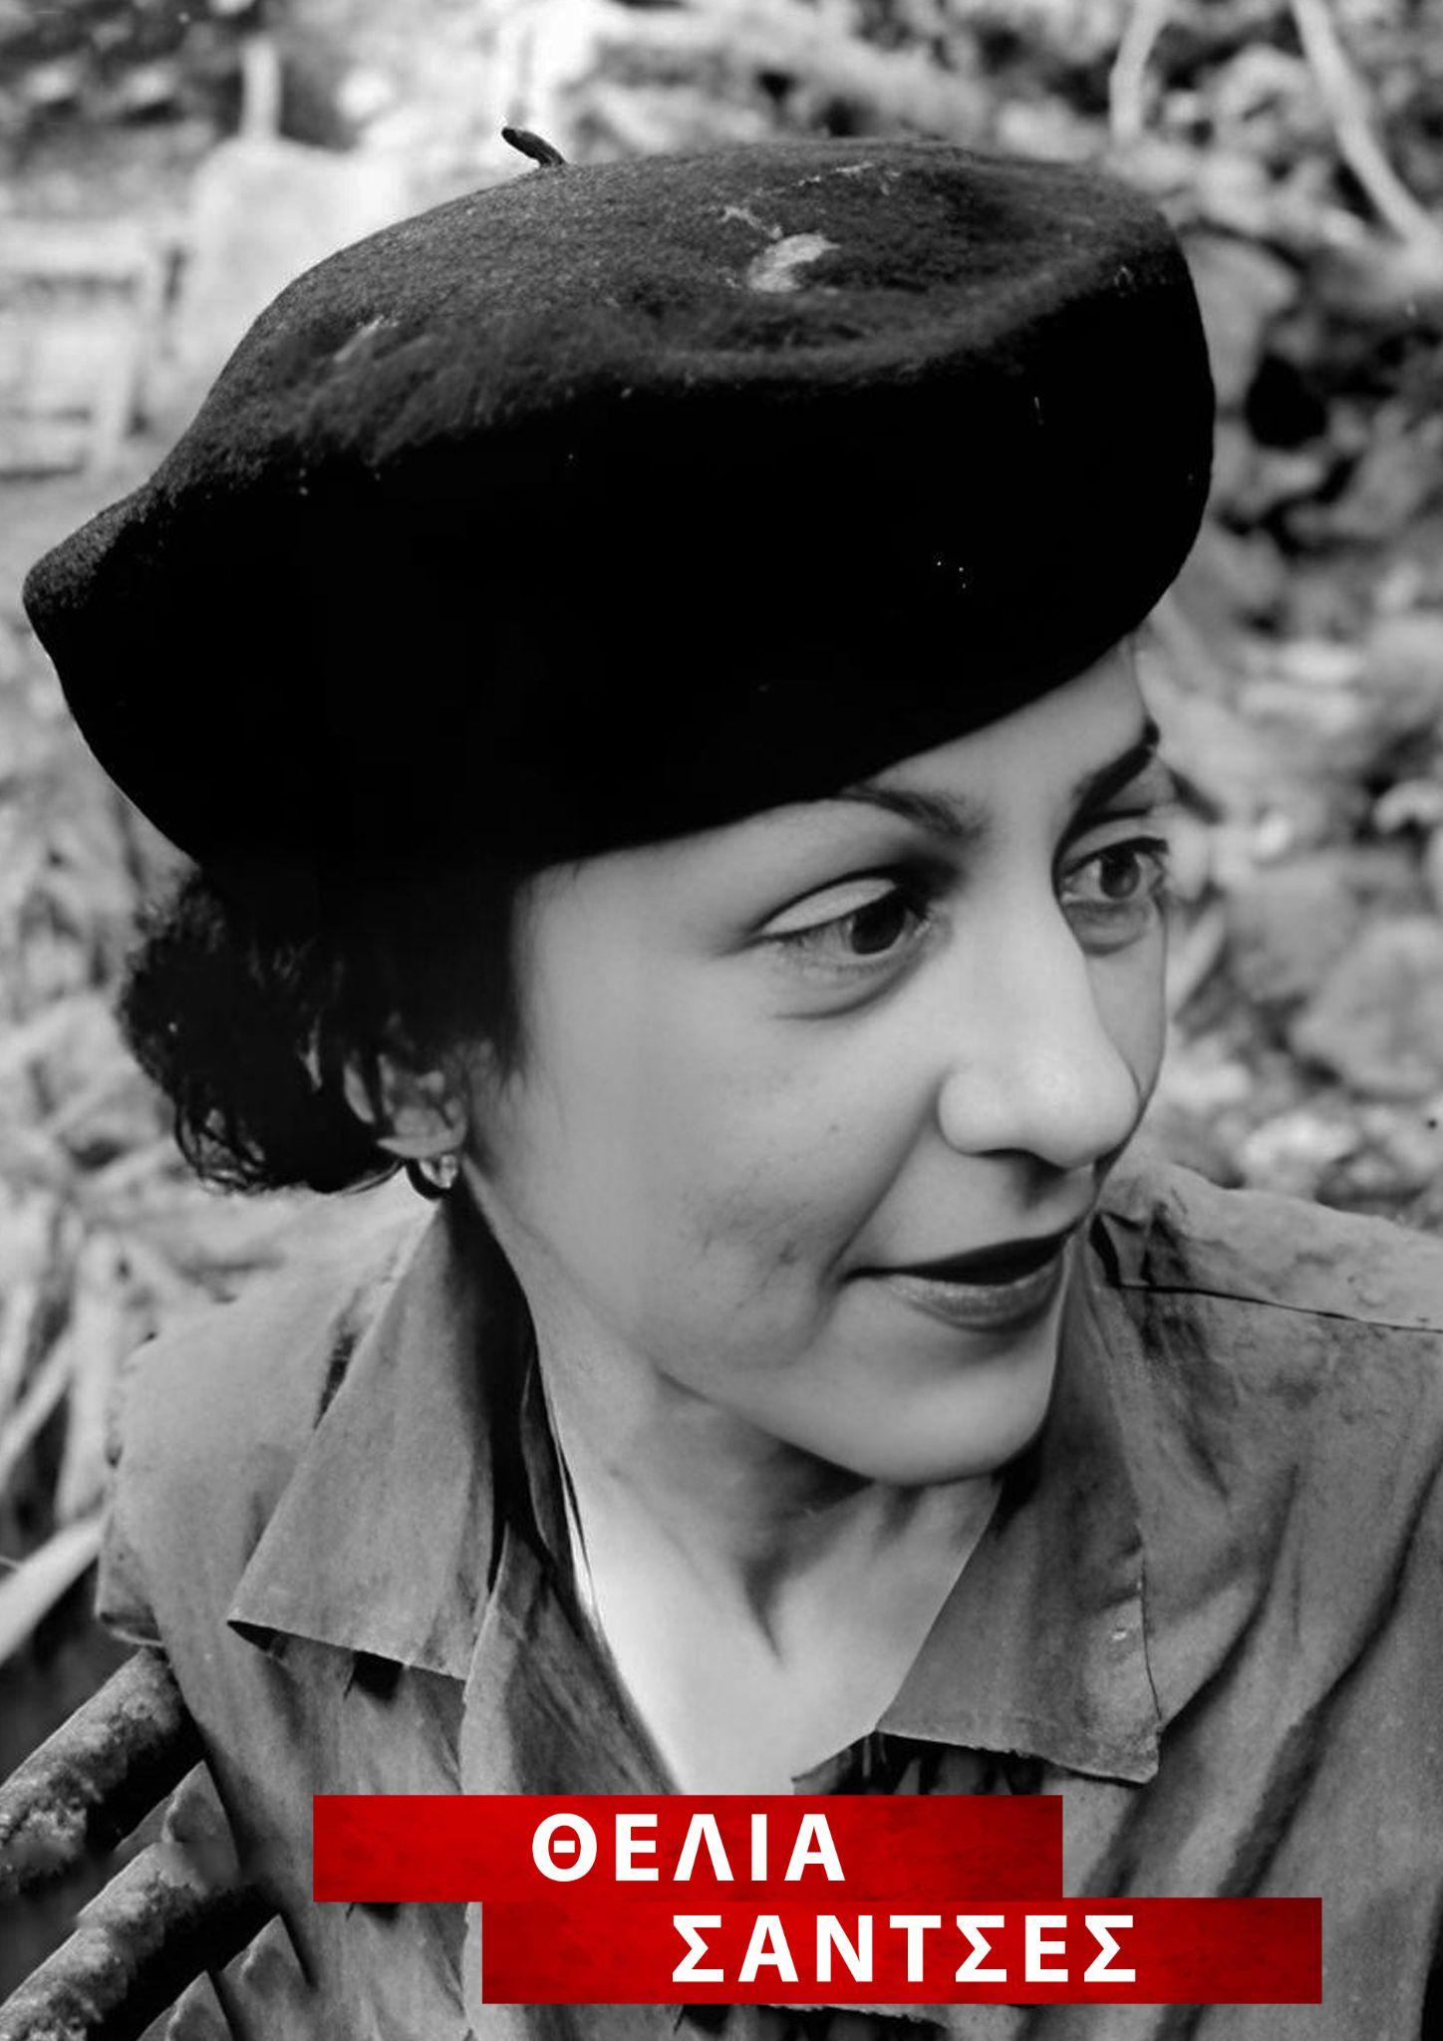

Η Celia Sánchez Manduley (1920–1980) είναι διάσημη για τον ρόλο της στην κουβανική επανάσταση. Ντυμένη με τη στρατιωτική της κούραση, αυτή η «πρώτη γυναίκα αντάρτης της Σιέρα Μαέστρα» φαίνεται σε πολλές φωτογραφίες δίπλα στον Φιντέλ Κάστρο. Η Sánchez εντάχθηκε στο κίνημα στις αρχές των τριάντα της, αρχικά ως δρομέας όπλων και αργότερα ως μαχητής. Ήταν μια από τις πιο στενές κολλητές του Κάστρο, ίσως ερωμένη, και συνέχισε να υπηρετεί ως υψηλόβαθμος κυβερνητικός αξιωματούχος και διεθνής πρεσβευτής. Από τον θάνατό της, η Sánchez τιμάται ως εθνικό είδωλο, που καλλιεργείται και φυλάσσεται από την κουβανική κυβέρνηση. Με σχεδόν άνευ προηγουμένου πρόσβαση στα έγγραφα του Sánchez, συμπεριλαμβανομένου ενός προσωπικού ημερολογίου και συνεντεύξεων από πρώτο χέρι με μέλη της οικογένειας, η Tiffany A.
Η Sippial αποκαλύπτει το εύρος και το βάθος της δύναμης και της επιρροής της Sánchez στην κουβανική επανάσταση, καθώς και τους αγώνες της με τη βία, την πολιτική της εξέλιξη και τις θυσίες που απαιτούνται από την ιδιότητά της ως ηγέτη και «Νέα Γυναίκα». Χρησιμοποιώντας τα εργαλεία της φεμινιστικής βιογραφίας, της πολιτιστικής ιστορίας και της πολιτικής της μνήμης, η Sippial αποκαλύπτει πώς η Sánchez δημιούργησε στρατηγικά τη δική της κληρονομιά μέσα σε μια ιστορία που κυριαρχείται ακόμα από γενειοφόρους άνδρες με κούραση.
Η Κουβανική Επανάσταση ήταν ένα κίνημα που οργανώθηκε για την ανατροπή του Fulgencio Batista . Ο Κάστρο έλαβε βοήθεια από τον Αργεντινό Τσε Γκεβάρα καθώς και από τη Σίλια Σάντσες, τον Φρανκ Πάις και τον κουβανικό λαό. Ο Σάντσεθ ήταν ιδρυτής της κουβανικής επανάστασης και θεωρήθηκε ηρωίδα [6] που αργότερα θα συνέχιζε να υπηρετεί ως γραμματέας στην προεδρία του Συμβουλίου Υπουργών και στο Τμήμα Υπηρεσιών του Συμβουλίου του Κράτους.
Σύμβολο της εκτίμησης της Κούβας προς τη Celia Sanchez Manduley. Δημιουργήθηκε 10 χρόνια μετά τον θάνατό της. 1990.
Η Sánchez εντάχθηκε στον αγώνα ενάντια στην κυβέρνηση Batista μετά το πραξικόπημα της 10ης Μαρτίου 1952. Ήταν η ιδρύτρια του Κινήματος της 26ης Ιουλίου στο Manzanillo . : 681 Ξεκίνησε ως δρομέας όπλων, αργότερα άρχισε να εργάζεται ως μαχήτρια στην Κουβανική Επανάσταση.Θεωρήθηκε ότι ήταν η πρώτη γυναίκα αντάρτης της Σιέρα Μαέστρα. Με τη σκληρή δουλειά της μέσα στο κίνημα, έγινε η πρώτη γυναίκα που εντάχθηκε στο αντάρτικο και τελικά έγινε μέλος του γενικού επιτελείου του επαναστατικού στρατού. Ο Sánchez οργάνωσε και σχεδίασε την απόβαση του Granma καθώς και προμήθευσε τον στρατό με ενισχύσεις. Εργάστηκε μαζί με τους Frank Pais και Haydee Santamaria . Μαζί με τον Frank País , ήταν μια από τις πρώτες γυναίκες που συγκέντρωσε μια ομάδα μάχης. Έκανε διευθετήσεις σε όλη την περιοχή της νοτιοδυτικής ακτής της Κούβας για την απόβαση της Granma και ήταν υπεύθυνη για την οργάνωση ενισχύσεων μόλις αποβιβάστηκαν οι επαναστάτες. : 682 Το 1957, έγινε η πρώτη γυναίκα που εντάχθηκε στον αντάρτικο στρατό και υπηρέτησε ως αγγελιοφόρος. Τοποθέτησε τηλεγραφήματα μέσα σε ένα λουλούδι πεταλούδας , έτσι τα μηνύματα παρέμεναν μυστικά. Ως μέλος του γενικού επιτελείου του Επαναστατικού Στρατού προμήθευε τον Τσε Γκεβάρακαι άλλοι με όπλα και περιστασιακά με τρόφιμα και ιατρικές προμήθειες.
Στα μέσα έως τα τέλη της δεκαετίας του 1960, ο René Vallejo, γιατρός του Κάστρο από το 1958, και ο Sanchez έγιναν οι δύο πιο στενοί σύντροφοι του Κουβανού ηγέτη. Η Σάντσεθ έλαβε τον τίτλο της Γραμματέας της Προεδρίας του Υπουργικού Συμβουλίου και υπηρέτησε στο Τμήμα Υπηρεσιών του Συμβουλίου της Επικρατείας μέχρι τον θάνατό της από καρκίνο του πνεύμονα το 1980.
Ο Sánchez αρχειοθέτησε πολλά έγγραφα, επιστολές και σημειώσεις της επανάστασης, που οδήγησαν στη δημιουργία το 1964 του Oficina de Asuntos Históricos del Consejo de Estado , ενός ιδρύματος για τη διατήρηση ιστορικών εγγράφων. Τα ιστορικά έγγραφα εντός του ιδρύματος περιελάμβαναν συνεντεύξεις από στρατιώτες που πολέμησαν στο αντάρτικο καθώς και επιστολές, γραπτά και φωτογραφίες. Αυτή η συλλογή πρωτογενών πηγών έχει χρησιμεύσει ως το επίσημο αρχείο της χώρας για την Κουβανική Επανάσταση. Από τον κουβανικό λαό, το αρχείο ήταν γνωστό ως el fondo de Celia .
Η Celia Sánchez πέθανε από καρκίνο του πνεύμονα στις 11 Ιανουαρίου 1980 σε μια περίοδο πολιτικών και οικονομικών αναταραχών. η κληρονομιά της είναι ενσωματωμένη στην κουβανική εθνική ταυτότητα.
Πολλοί μνημονεύουν τον κρίσιμο ρόλο της στην επανάσταση βάζοντας το όνομά της σε σχολεία, νοσοκομεία και διάφορα κοινοτικά κέντρα, από την Κούβα μέχρι τη Ζιμπάμπουε. Οι κάτοικοι του Manzanillo χρησιμοποιούν τον βωμό της Παρθένου Caridad del Cobra ως βωμό γάμου που σημαίνει την αφοσίωσή της στην Κουβανική Επανάσταση. Το μνημείο είναι σαν η Celia Sánchez να φορά ένα φόρεμα, δύσκαμπτο και τεράστιο, όπως το στολισμένο φόρεμα που φορούσε η Caridad Virgin .
Ένα μνημείο και ένα μαυσωλείο για τη Celia Sanchez χτίστηκε στο Parque Lenin . Ωστόσο, από τον Νοέμβριο του 2014, τα λείψανα της Celia Sanchez ενταφιάζονται στο Κοιμητήριο Colon, στην Αβάνα . Το μνημείο Celia Sánchez στο Manzanillo τιμά επίσης το όνομά της και το πρόσωπό της εμφανίζεται στο υδατογράφημα στα τραπεζογραμμάτια πέσο της Κούβας . Η Κούβα συνεχίζει να τιμά τα επιτεύγματα της Sánchez, δέκα χρόνια μετά τον θάνατό της, δημιούργησαν ένα νόμισμα αξίας 10 πέσος. (1990)
Επιπλέον, η μνήμη της Σίλια είχε μεγάλο αντίκτυπο πολύ πέρα από τη μνήμη μιας γυναίκας στην Κουβανική Επανάσταση , αλλά μάλλον περιλαμβάνει τα πρότυπα της νέας κουβανικής εθνικής ταυτότητας. Η Celia Sánchez άνοιξε το δρόμο για τον ιδεαλισμό για τη νέα γυναίκα της Κούβας δείχνοντας τις ικανότητες των γυναικών στην ηγεσία, τη φροντίδα και τη σωματική εργασία. Η απλότητα, η σεμνότητα, η θηλυκότητα, η ανιδιοτέλεια, η λιτότητα και η αφοσίωση είναι μερικά από τα βασικά χαρακτηριστικά της Celia Sánchez. Ωστόσο, αυτές οι προσωπικές αρετές αντιπροσωπεύουν πολύ περισσότερα από αναφορές σε ένα νεκρό άτομο, αλλά αντιπροσωπεύουν μάλλον την ενσάρκωση της νέας γυναίκας της Κούβας. Η Celia Sánchez αποκάλυψε στην κουβανική κοινωνία ότι οι γυναίκες είναι ικανές να εξισορροπήσουν τη σωματική εργασία με τη φροντίδα, τη δύναμη με τη θηλυκότητα και την ηγεσία με τη σεμνότητα που ήταν μια απόχρωση σε μια εποχή διαχωρισμού των φύλων.
Αρκετές ποικιλίες κουβανέζικων τραπεζογραμματίων απεικονίζουν τη Celia Sánchez ως χαρακτηριστικό ασφαλείας υδατογραφήματος.

2.Vilma Espín Guillois
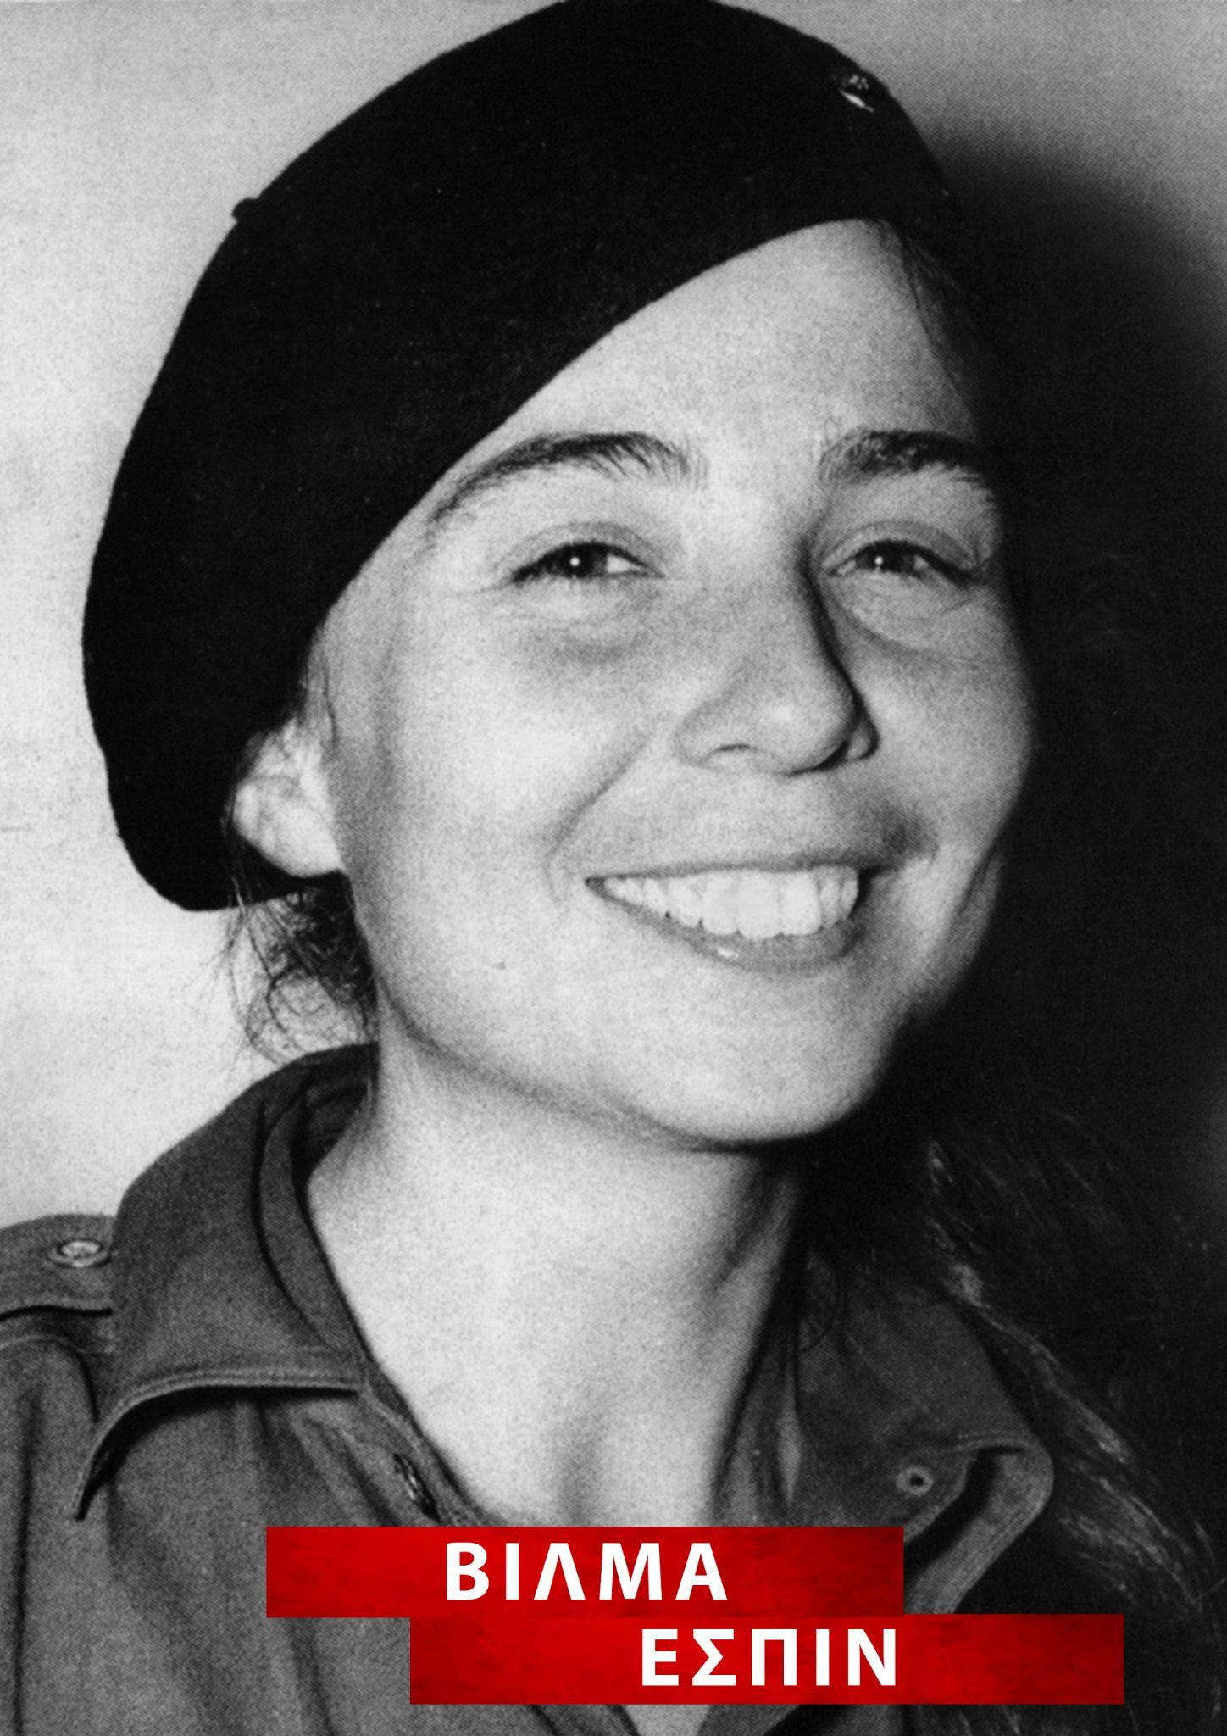
Η Vilma Espín, η οποία πέθανε στην Αβάνα σε ηλικία 77 ετών μετά από μακρά ασθένεια, ήταν η πιο σημαντική επιζών γυναίκα επαναστάτρια στην Κούβα , τόσο από μόνη της όσο και ως σύζυγος του Ραούλ Κάστρο, του μικρότερου αδερφού του Φιντέλ Κάστρο και επί του παρόντος αναπληρωτής πρόεδρος της χώρας. Οργανωτής της πολιτικής αντίστασης στη δικτατορία Μπατίστα στο Σαντιάγο ντε Κούβα τη δεκαετία του 1950, η Εσπίν έγινε ο τρομερός ιδρυτής πρόεδρος της Ομοσπονδίας Κουβανών Γυναικών το 1960, παραμένοντας επικεφαλής για περισσότερα από 40 χρόνια.
Μια ψηλή γυναίκα με φωτεινά καστανά μαλλιά, είχε κάνει μεταπτυχιακές εργασίες στις ΗΠΑ και μιλούσε άπταιστα αγγλικά. Μια εντυπωσιακή Βρετανίδα διπλωμάτης κατέγραψε το 1967 ότι «καταφέρνει να κάνει ακόμη και τις στολές της έξυπνες και θηλυκές».
Αποτελούσε μέρος μιας εντυπωσιακής ομάδας επαναστατών γυναικών, όλων των επιζώντων του ανταρτοπόλεμου της δεκαετίας του 1950 και όλων των συζύγων ή εραστών της ανώτατης ηγεσίας της Κούβας. Μεταξύ αυτών ήταν η Haydée Santamaría, σύζυγος του Armando Hart. Aleida March, σύζυγος του Che Guevara. και η Celia Sánchez, η έμπιστη του Φιντέλ.
Η Εσπίν προερχόταν από μια ευημερούσα οικογένεια που ζούσε στο Σαντιάγο, τη δεύτερη πόλη της Κούβας μετά την Αβάνα, που υπόκειται σε σημαντική γαλλική επιρροή από την επανάσταση της Αϊτής του 1791. Η μητέρα της καταγόταν από αυτή τη γαλλική παράδοση. Ο πατέρας της ήταν δικηγόρος που εργαζόταν για το ρούμι Bacardi, τον κύριο εργοδότη της πόλης.
Φοιτητήτρια ακτιβίστρια την εποχή της αποτυχημένης επίθεσης του Φιντέλ στους στρατώνες Moncada στο Σαντιάγο το 1953, η Espín στάλθηκε από την οικογένειά της ακίνδυνα στις ΗΠΑ, όπου σπούδασε βιομηχανική χημεία στο Ινστιτούτο Τεχνολογίας της Μασαχουσέτης. Επέστρεψε στην Κούβα μέσω Μεξικού το 1956, για να λάβει λεπτομερείς οδηγίες για πολιτική δουλειά στο Σαντιάγο από τον Φιντέλ, και στη συνέχεια προετοιμάστηκε για τη δική του επιστροφή στην Κούβα με ένοπλες δυνάμεις τον Δεκέμβριο.
Συνεργάστηκε στενά με τον Frank País, τον τοπικό ηγέτη του Κινήματος της 26ης Ιουλίου του Κάστρο, και έγινε ο επαρχιακός οργανωτής του μετά τον θάνατό του το 1957, με την κωδική ονομασία «Deborah». Τα καθήκοντά της περιελάμβαναν τη σύνδεση με το προξενείο των ΗΠΑ στο Σαντιάγο, όπου ο αξιωματικός της CIA θυμήθηκε αργότερα ότι "το προσωπικό μου και εγώ ήμασταν όλοι Φιντελίστας". Καθώς η αστυνομία του Μπατίστα την έκλεισε, εντάχθηκε στο αντάρτικο κίνημα που ιδρύθηκε στα βουνά τον Ιούνιο του 1958, συνεργαζόμενος με την ομάδα του Ραούλ Κάστρο στη Σιέρα Κρίσταλ, έξι μήνες πριν από την τελική πορεία στην Αβάνα.
Είχε αρχικά γνωρίσει τον Ραούλ στο Μεξικό και παντρεύτηκαν τον Ιανουάριο του 1959, αφού ο Φιντέλ, με μια λεπτή αίσθηση της αστικής ευπρέπειας, είχε ζητήσει από όλους τους συντρόφους του να τακτοποιήσουν τους αντάρτικους συνδέσμους τους. Η δεξίωση για 2.000 καλεσμένους έγινε στο Rancho Club Motel στο Σαντιάγο, όπου, σύμφωνα με το περιοδικό Time, «η νύφη φορούσε δαντέλα και ένα καπέλο Juliet από μαργαριτάρια· ο γαμπρός φορούσε αυτόματο 0,45 και κόμμωση με αλογοουρά».
Ως ανώτερος οργανωτής της αρχικής επανάστασης, ο Εσπίν δραστηριοποιήθηκε στο ανώτατο κυβερνητικό επίπεδο, μέλος της κεντρικής επιτροπής του Κομμουνιστικού Κόμματος και επίσης του συμβουλίου του κράτους. Ως εξέχον μέλος της κουβανικής νομενκλατούρας, δεν έμεινε χωρίς κριτικούς. Μια γυναίκα είπε σε έναν επισκέπτη συγγραφέα το 1969 ότι «όταν βλέπω τη φωτογραφία της στη Granma [την επίσημη εφημερίδα του κόμματος], με σκούρα γυαλιά σαν τουρίστας Yankee, να συναντά ξένες κυρίες και να τις τρώει με παραδοσιακό κουβανέζικο στυλ, αναρωτιέμαι πού είναι ο αντάρτης; "
Ωστόσο, το έργο του Espín δεν ήταν χωρίς αξία. Η Ομοσπονδία Κουβανών Γυναικών που ίδρυσε και διηύθυνε μέχρι πρόσφατα ήταν μια εθνική οργάνωση που δημιουργήθηκε αρχικά στον απόηχο της πρώτης αγροτικής μεταρρύθμισης για τη δημιουργία σχολείων για αγρότισσες και την οργάνωση κέντρων φροντίδας παιδιών. Τα σχολεία ξεκίνησαν για να αναβαθμίσουν τις δεξιότητες των οικιακών βοηθών, σε μια προσπάθεια να επιτρέψουν στις γυναίκες να ξεφύγουν από την τυραννία του σπιτιού.
Η ομοσπονδία ήταν ένα ουσιαστικό στοιχείο της εκστρατείας αλφαβητισμού του 1961, όταν 100.000 μαθητές δάσκαλοι, οι περισσότεροι από τους οποίους ήταν έφηβες, απλώθηκαν σε όλη τη χώρα για να διδάξουν ένα εκατομμύριο ανθρώπους να διαβάζουν και να γράφουν. Από αυτό το ανορθόδοξο ξεκίνημα, η ομοσπονδία εξελίχθηκε τελικά σε ένα τυπικό γυναικείο κίνημα κατά το σοβιετικό μοντέλο, προσπαθώντας να βελτιώσει τις συνθήκες για τις γυναίκες σε μια αποφασιστικά φαλλοκρατική κοινωνία.
Ο κουβανικός οικογενειακός κώδικας που προώθησε ο Espín προσπάθησε να πείσει τους άνδρες να συμμετέχουν στις δουλειές του σπιτιού και στη φροντίδα των παιδιών. Περισσότερες από 3 εκατομμύρια γυναίκες εγγράφηκαν στις τάξεις της ομοσπονδίας, αλλά παρά τα πολλά επιτεύγματά της δεν κατάφερε να πείσει τις γυναίκες να ενδιαφερθούν πολύ για τις τοπικές ή εθνικές πολιτικές - ή να κάνει τους ανθρώπους να τις ψηφίσουν.
Ο Εσπίν και ο Ραούλ Κάστρο απέκτησαν τρεις κόρες, τη Μαριέλα, τη Ντέμπορα και τη Νίλσα, και έναν γιο, τον Αλεχάντρο. Ωστόσο, το ζευγάρι, αν και επίσημα δεν χώρισε, είχε ζήσει χωριστές ζωές τα τελευταία 20 χρόνια. Η Μαριέλα συνεχίζει μεγάλο μέρος της δουλειάς της μητέρας της μέσω του εθνικού κέντρου για τη σεξουαλική διαπαιδαγώγηση, του οποίου είναι διευθύντρια, μια οργάνωση που κάνει εκστρατείες για τα δικαιώματα των λεσβιών, των γκέι και των τρανσέξουαλ.

3.Κλάρα Τσέτκιν
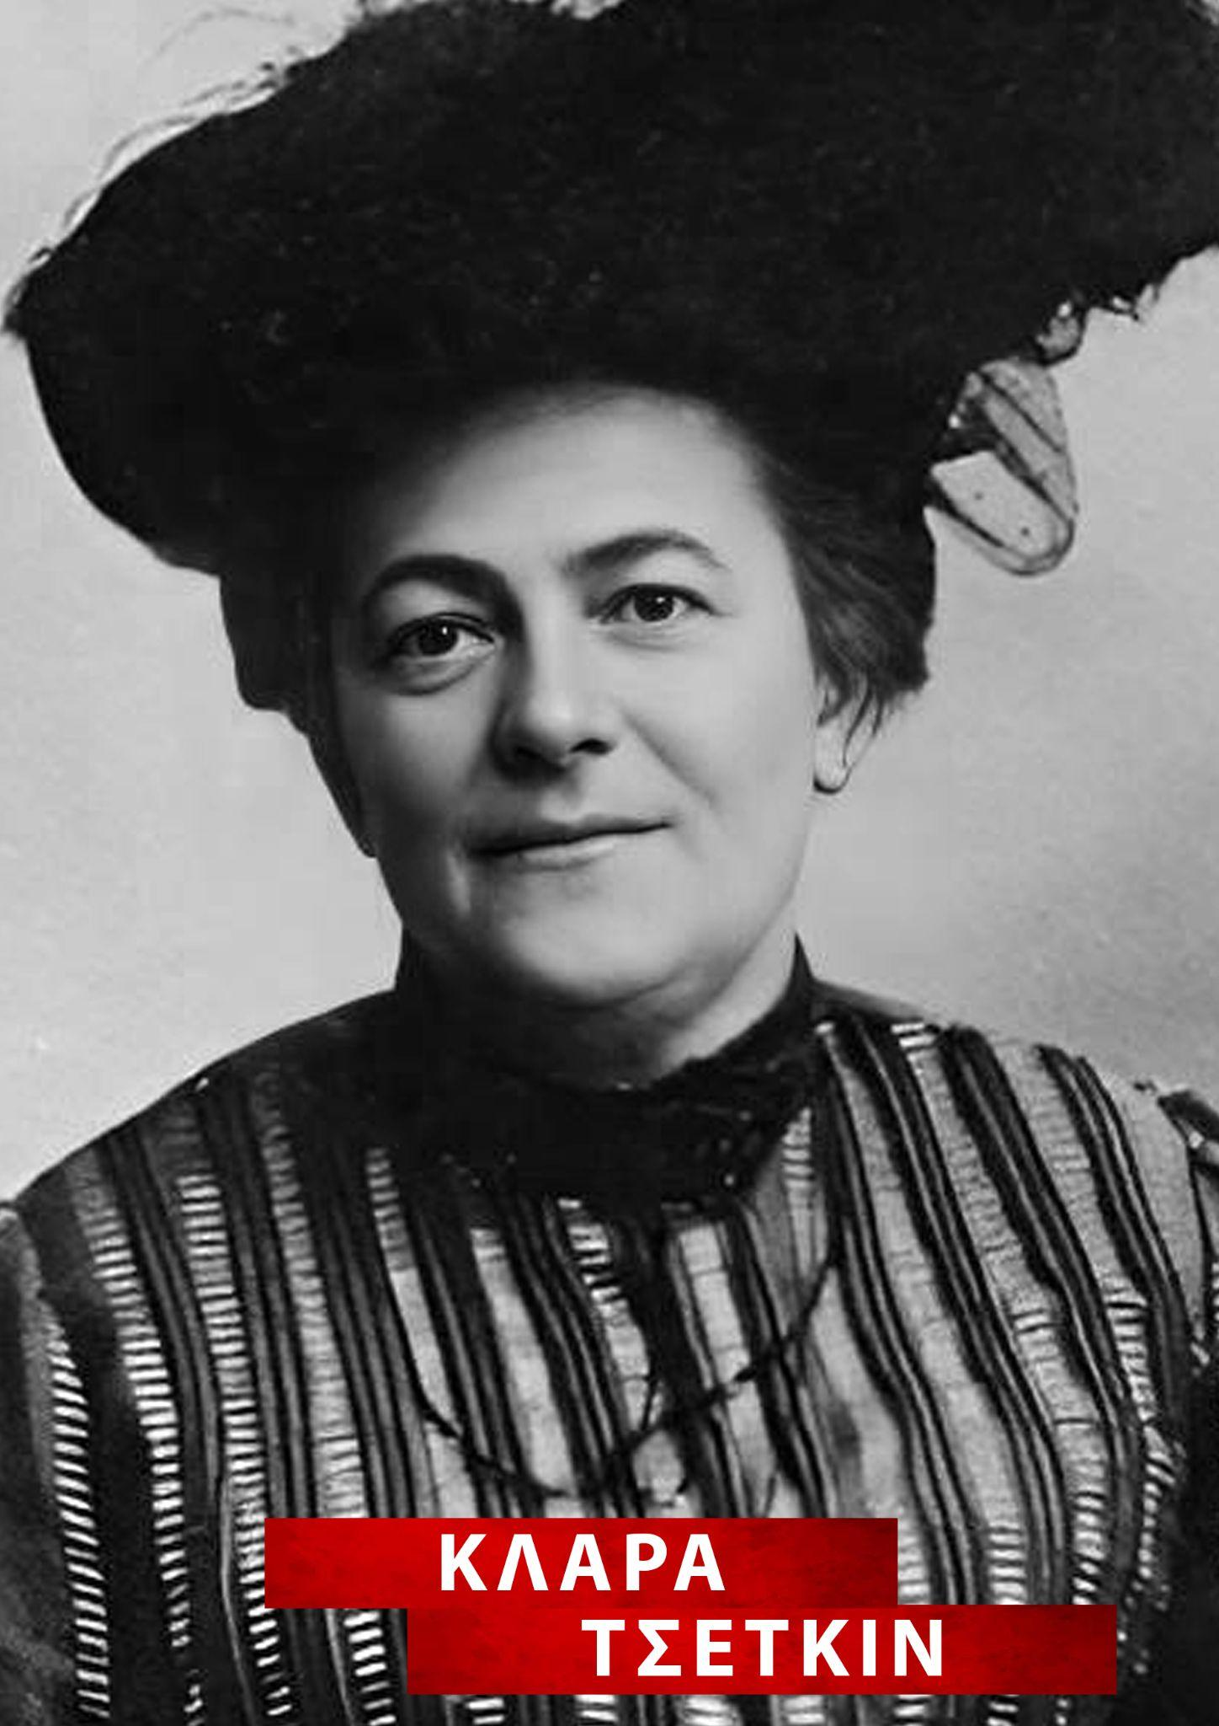
Στις 5 Ιουλίου του 1857 στο Βίντεραου της Σαξονίας γεννήθηκε μία από τις μεγαλύτερες γυναικείες φυσιογνωμίες του παγκόσμιου εργατικού κινήματος, η Γερμανίδα κομμουνίστρια Κλάρα Τσέτκιν. Εβδομήντα έξι χρόνια αργότερα, 15 μόλις ημέρες πριν γιορτάσει τα γενέθλιά της, στις 20 Ιουνίου του 1933, η Κλάρα Τσέτκιν άφησε την τελευταία της πνοή στο Αρχαγγέλσκοε, σ' ένα θεραπευτήριο κοντά στη Μόσχα. Ο θάνατος βρήκε την πατρίδα της Κλάρας Τσέτκιν να βιώνει την επέλαση του φασιστικού φαινομένου. Στις 30 Γενάρη του 1933 ο Χίτλερ κατέλαβε την εξουσία με τις πλάτες του γερμανικού μονοπωλιακού κεφαλαίου, αλλά και την υποστήριξη του διεθνούς ιμπεριαλισμού.
«Μονάχα εκείνοι που θα ασχοληθούν με την ιστορία της γερμανικής και παγκόσμιας επανάστασης του προλεταριάτου θα μπορέσουν να 'χουν ακέραια την εικόνα αυτής της κολοσσιαίας φυσιογνωμίας... Οι προλετάριοι όλου του κόσμου χάνουν στο πρόσωπο της Τσέτκιν έναν από τους πιο αντιπροσωπευτικούς καθοδηγητές του αγώνα τους» έγραφε ο «Ριζοσπάστης»1.
Οι Ελληνες μαρξιστές διανοούμενοι, στο δικό τους περιοδικό «ΝΕΟΙ ΠΡΩΤΟΠΟΡΟΙ», σημείωναν χαρακτηριστικά με τη σειρά τους: «Με την Κλάρα Τσέτκιν έλειψε κι ο τελευταίος αγωνιστής της σειράς εκείνης που κατά τη διάρκεια του πολέμου έσωσε την τιμή του γερμανικού σοσιαλισμού. Της σειράς της Ρόζας Λούξεμπουργκ, του Καρλ Λίμπκνεχτ και του Φραντζ Μέριγκ... Για όσους αγωνίζονται στον αγώνα τον απελευθερωτικό του προλεταριάτου, η Κλάρα Τσέτκιν έδωσε με τη ζωή της ολάκερη ένα μεγάλο παράδειγμα. Η ζωή της ήταν το έργο της, γιατί ήταν αφιερωμένη στον αγώνα»2.
Ας δούμε, λοιπόν, ποια ήταν η ζωή της Κλάρας.
Η Κλάρα Τσέτκιν είχε γεννηθεί στις 5 Ιουλίου του 1857 στο Βίντεραου της Σαξονίας. Ο πατέρας της ήταν δάσκαλος του χωριού κι έτσι ακολούθησε και αυτή τον ίδιο δρόμο σπουδάζοντας δασκάλα. Σχολείο πήγε στη Λειψία στο διδασκαλείο που διεύθυνε μια από τις πιο γνωστές αγωνίστριες του φεμινιστικού κινήματος της εποχής, η Αυγούστα Σμιθ. Η επαφή αυτή επέδρασε στην ιδεολογικοπολιτική της διαμόρφωση, αλλά πολύ σοβαρή επίδραση άσκησαν πάνω της το σοσιαλιστικό κίνημα της Γερμανίας, που ήταν το ισχυρότερο στην Ευρώπη, καθώς και οι Ρώσοι πολιτικοί εξόριστοι, με τους οποίους γνωρίστηκε στα φοιτητικά της χρόνια. Αλλωστε ανάμεσα σ' αυτούς γνώρισε και παντρεύτηκε τον Οσιπ Τσέτκιν.
Κατά το δεύτερο μισό της δεκαετίας του 1870 η Κλάρα Τσέτκιν αποκτάει ισχυρούς ιδεολογικοπολιτικούς δεσμούς με το γερμανικό επαναστατικό κίνημα και το 1881 γίνεται μέλος του - παράνομου τότε - Γερμανικού Σοσιαλδημοκρατικού Κόμματος3.
Το 1882 αναγκάστηκε να φύγει για την Ελβετία, δεδομένου ότι ο άνδρας της απελάθηκε από τη Γερμανία ως ανεπιθύμητος ξένος. Στη συνέχεια, όμως, υποχρεώθηκε σε μια δεύτερη εξορία, αυτή τη φορά στη Γαλλία, όπου μαζί με την οικογένειά της πέρασαν χρόνια δύσκολα. Ο Οσιπ Τσέτκιν προσβλήθηκε από ανίατη αρρώστια και η Κλάρα ήταν υποχρεωμένη να σηκώνει όλα τα οικογενειακά βάρη. Παρέδιδε μαθήματα, έκανε μεταφράσεις, αλλά και αρθρογραφούσε για να μπορεί να εξασφαλίζει τα απαραίτητα χρήματα ώστε να ζήσουν αυτή, ο άνδρας της και τα δύο παιδιά της4. Ποτέ όμως δε σταμάτησε να ανταποκρίνεται στο επαναστατικό της καθήκον, γεγονός που αναγνωριζόταν ευρέως όχι μόνο από το γερμανικό επαναστατικό κίνημα.
Από το 1882 συνεργαζόταν στο παράνομο όργανο της γερμανικής σοσιαλδημοκρατίας «Der Socialdemokrat», που εκδιδόταν στη Ζυρίχη. Το 1889 μετείχε ενεργά στην προετοιμασία και στις εργασίες του Ιδρυτικού Συνεδρίου της Β' Διεθνούς στο Παρίσι, όπου μίλησε για το ρόλο των γυναικών στην επαναστατική πάλη. Ο Φ. Ενγκελς εκτιμούσε πάρα πολύ τη δράση της. Σε συνέχεια η Τσέτκιν συμμετείχε σε όλα τα συνέδρια της Β' Διεθνούς. Το 1890 μετά την κατάργηση του έκτακτου νόμου που απαγόρευε τη δράση των σοσιαλιστών επέστρεψε στη Γερμανία, λίγο μετά το θάνατο του συζύγου της, που πέθανε το 1889. Το Γερμανικό Σοσιαλδημοκρατικό Κόμμα, αναγνωρίζοντας την αξία της, της ανέθεσε την ευθύνη για τη γυναικεία κομματική δουλειά και της εμπιστεύτηκε τη διεύθυνση της γυναικείας σοσιαλιστικής Επιθεώρησης «Die Gleichheit» - «Η Ισότητα», που αυτοπροσδιοριζόταν ως «όργανο των συμφερόντων των εργατριών».5
Ως διευθύντρια αυτής της Επιθεώρησης ανέπτυξε «τεράστιαν δραστηριότητα μεταξύ των γυναικών διά την πολιτικήν και συνδικαλιστικήν των οργάνωσιν, επί τη βάσει των αρχών του Σοσιαλδημοκρατικού κόμματος. Τη διεύθυνση της "Gleichheit" διετήρησε μέχρι το 1916, οπότε η υπέρ του πολέμου ταχθείσα διοίκησις του σοσιαλδημοκρατικού κόμματος την έπαυσε της θέσεώς της»6.
Η Κλάρα Τσέτκιν ανήκε στην αριστερή πτέρυγα του Γερμανικού Σοσιαλδημοκρατικού Κόμματος και είχε πάρει ενεργό μέρος στην πάλη κατά του Μπερνστάιν και της ομάδας του. Η συνεπής επαναστατική στάση και συμπεριφορά της είχε μάλιστα διεθνή αντίκτυπο. Η σύντροφος του Λένιν, Ν. Κρούπσκαγια, ανέφερε σ' ένα άρθρο της, που δημοσιεύτηκε το 1932 προς τιμήν των 75 χρόνων της Τσέτκιν, πως η Κλάρα αγωνίστηκε στο πλευρό του Λένιν το 1907, στο συνέδριο της Δεύτερης Διεθνούς που έγινε στη Στουτγάρδη, υποστηρίζοντας τις απόψεις του τόσο στο ζήτημα του αντιμιλιταρισμού όσο και απέναντι στις θεωρίες του Πλεχάνοφ «για την ουδετερότητα των συνδικάτων»7. Αλλά κι ο Λένιν, στα άρθρα που έγραψε γύρω απ' αυτό το συνέδριο, δεν παρέλειψε να σημειώσει τη συνεισφορά της Γερμανίδας επαναστάτριας8.
Να τι έγραφε ο Λένιν: «Το συνέδριο της Στουτγάρδης έκανε ένα μεγάλο βήμα μπροστά προς την ίδια ακριβώς κατεύθυνση, και πάνω σε μια σειρά σπουδαία ζητήματα έγινε το ανώτατο όργανο για τον καθορισμό της πολιτικής γραμμής του σοσιαλισμού. Αυτή τη γραμμή το συνέδριο της Στουτγάρδης την καθόρισε με μεγαλύτερη ακόμη σταθερότητα απ' ό,τι το συνέδριο του Αμστερνταμ και την καθόρισε στο πνεύμα της επαναστατικής σοσιαλδημοκρατίας ενάντια στον οπορτουνισμό. Το όργανο των Γερμανίδων σοσιαλδημοκρατισσών εργατριών "Die Gleichheit" ("Ισότητα"), με αρχισυντάκτη την Κλάρα Τσέτκιν γράφει πολύ σωστά πάνω σ' αυτό το ζήτημα τα εξής: "Πάνω σε όλα τα ζητήματα οι διάφορες παρεκκλίσεις προς τον οπορτουνισμό των διαφόρων σοσιαλιστικών κομμάτων διορθώθηκαν με πνεύμα επαναστατικό, χάρη στη συνεργασία των σοσιαλιστών όλων των χωρών".
Παράλληλα, αξιοσημείωτο και θλιβερό περιστατικό είναι ότι η γερμανική σοσιαλδημοκρατία, που ως τα τώρα υποστήριζε πάντοτε το επαναστατικό περιεχόμενο του μαρξισμού, αποδείχτηκε ασταθής ή πήρε θέση οπορτουνιστική. Το συνέδριο της Στουτγάρδης επιβεβαίωσε μια βαθιά παρατήρηση του Ενγκελς σχετικά με το γερμανικό εργατικό κίνημα. Στις 29 του Απρίλη του 1886 ο Ενγκελς έγραφε στον Ζόργκε, παλαίμαχο της πρώτης Διεθνούς: "Είναι γενικά καλό ότι αμφισβητείται ο ρόλος των Γερμανών σαν καθοδηγητών του διεθνούς σοσιαλιστικού κινήματος, ιδιαίτερα μάλιστα όταν έστειλαν αργότερα τόσους πολλούς φιλισταίους στο Ράιχσταγκ (πράγμα που, ωστόσο, ήταν αναπόφευκτο). Σε περίοδο ηρεμίας στη Γερμανία όλα γίνονται φιλισταϊκά. Σε τέτοιες στιγμές είναι απόλυτα απαραίτητο το κεντρί του γαλλικού συναγωνισμού, που ποτέ δε θα λείπει.(...)
Στο Αμστερνταμ - γράφει το όργανο της Κλάρα Τσέτκιν, - επαναστατικό κίνητρο όλων των συζητήσεων μέσα στη βουλή του παγκόσμιου προλεταριάτου ήταν η απόφαση της Δρέσδης, ενώ στη Στουτγάρδη ακούστηκαν, σαν δυσάρεστη οπορτουνιστική παραφωνία, οι λόγοι του Φόλμαρ στην επιτροπή για το μιλιταρισμό, του Πέπλοφ στην επιτροπή για τον εκπατρισμό και του Ντάβιντ (καθώς και του Μπέρνσταϊν, προσθέτουμε εμείς) στην επιτροπή για το αποικιακό. (...) Η απόφαση του συνεδρίου της Στουτγάρδης αναφέρει ό,τι μας χρειάζεται. Βάζει για πάντα τέλος στην ουδετερότητα.

Η Κλάρα Τσέτκιν γράφει: "Καταρχήν κανείς δεν είχε πια αντιρρήσεις (στη Στουτγάρδη) ενάντια στη βασική ιστορική τάση της προλεταριακής ταξικής πάλης, την τάση δηλαδή να συνδεθεί ο οικονομικός με τον πολιτικό αγώνα, να συνδεθεί η μια με την άλλη οργάνωση, όσο το δυνατό πιο στενά, σε μια ενιαία δύναμη της σοσιαλιστικής εργατικής τάξης. Μόνο ο αντιπρόσωπος των Ρώσων σοσιαλδημοκρατών, ο σ. Πλεχάνοφ" (θα έπρεπε να πει: ο αντιπρόσωπος των μενσεβίκων, οι οποίοι έστειλαν τον Πλεχάνοφ στην επιτροπή για να υπερασπιστεί την "ουδετερότητα") "και η πλειοψηφία της γαλλικής αντιπροσωπείας προσπάθησαν με αρκετά αποτυχημένα επιχειρήματα να δικαιολογήσουν κάποιο περιορισμό αυτής της αρχής, επικαλούμενοι την ιδιομορφία των χωρών τους. Η συντριπτική πλειοψηφία όμως του συνεδρίου τάχθηκε υπέρ μιας αποφασιστικής πολιτικής για τη στενή σύνδεση της σοσιαλδημοκρατίας με τα συνδικάτα"».
Το 1907 με πρωτοβουλία της Τσέτκιν συγκλήθηκε η πρώτη Διεθνής Συνδιάσκεψη των γυναικών, όπου εκλέχτηκε γραμματέας της Διεθνούς Γραμματείας των Γυναικών. Το 1910 στη Διεθνή Συνδιάσκεψη των σοσιαλιστριών γυναικών στην Κοπεγχάγη με πρόταση της Τσέτκιν ψηφίστηκε απόφαση για το γιορτασμό της Διεθνούς Ημέρας των Γυναικών στις 8 Μαρτίου.
Η Τσέτκιν πάλευε ενεργά εναντίον του μιλιταρισμού και της ιμπεριαλιστικής αποικιοκρατικής πολιτικής. Το 1912 στο Συνέδριο της Β' Διεθνούς στη Βασιλεία κάλεσε τους εργάτες όλων των χωρών να αγωνιστούν αποφασιστικά εναντίον της απειλής του ιμπεριαλιστικού πολέμου. Τη βαθιά κατανόηση από την Τσέτκιν της ουσίας του μαρξισμού και την πάλη της εναντίον του οπορτουνισμού της Β' Διεθνούς εκτιμούσε πολύ ο Β. Ι. Λένιν.
Στα χρόνια του Πρώτου Παγκοσμίου Πολέμου, που το γερμανικό και το διεθνές εργατικό κίνημα διασπάστηκαν σε δύο πτέρυγες, στη σοβινιστική - σοσιαλπατριωτική και στη διεθνιστική - επαναστατική, η Κλάρα Τσέτκιν έδρασε ως επαναστάτρια - διεθνίστρια. Πρωταγωνίστησε στην προετοιμασία της διεθνούς γυναικείας σοσιαλιστικής συνδιάσκεψης, που έγινε το Μάρτη του 1915 στη Βέρνη και συνεργάστηκε στενά με την Ρόζα Λούξεμπουργκ και τον Φρανς Μέριγκ στην έκδοση του πρώτου και μοναδικού τεύχους της επιθεώρησης «Die International», που εκδόθηκε κατά τη γέννηση του κινήματος των Σπαρτακιστών. Υπήρξε ενεργό μέλος στην «Ενωση Σπάρτακος» και φυσικά ιδρυτικό, και στη συνέχεια ηγετικό, μέλος του Γερμανικού Κομμουνιστικού Κόμματος. Οφείλουμε, πάντως, να σημειώσουμε πως στην αρχική φάση του πολέμου η Κλάρα, αν και διεθνίστρια, έτρεφε αυταπάτες ως προς το ενδεχόμενο ενός συμβιβασμού των επαναστατών - διεθνιστών με τους κεντριστές, το τμήμα δηλαδή εκείνο των σοσιαλδημοκρατών που δεν είχε περάσει ολοκληρωτικά με το σοσιαλσοβινισμό. Ετσι συχνά η ρητορική και η πρακτική της έρεπαν προς το πασιφισμό, στη γενικόλογη δηλαδή αντιπολεμική ρητορεία, που ούτε τις αιτίες του πολέμου αναδείκνυε, ούτε συγκεκριμένα ταξικά καθήκοντα για το προλεταριάτο προσδιόριζε. Ο Λένιν σε γράμματα και σε άρθρα του καυτηρίασε αυτή τη στάση χωρίς δισταγμό. Στην μπροσούρα του «Σοσιαλισμός και πόλεμος», αναφερόμενος στη Διεθνή Συνδιάσκεψη γυναικών της Βέρνης, σημείωνε ότι «η γερμανική αντιπροσωπεία, που ακολούθησε την άποψη της σ. Κλάρας Τσέτκιν, στην πράξη έπαιξε στη συνδιάσκεψη αυτή το ρόλο του "κέντρου"»9. Σε γράμμα του, την ίδια περίοδο προς την Α. Μ. Κολοντάι, τόνιζε: «Η Τσέτκιν απόφυγε να καταδικάσει το σοβινισμό, θέλοντας να επιτύχει "ειρήνη" με τους Ζίντεκουμ και Κάουτσκι»10. Μια γλαφυρή εικόνα εκείνης της πραγματικότητας και των ταλαντεύσεων των επαναστατριών της Γερμανίας στη Συνδιάσκεψη της Βέρνης μας δίνει η Ν. Κρούπσκαγια, η οποία γράφει11: «Οι Γερμανίδες στην πλειοψηφία τους ανήκαν στην ομάδα Κ. Λίμπκνεχτ - Ρόζας Λούξεμπουργκ. Η ομάδα αυτή άρχισε ήδη να διαχωρίζει τις ευθύνες της από τους σοβινιστές της χώρας της και να παλεύει ενάντια στην κυβέρνησή της. Ηδη η Ρόζα Λούξεμπουργκ είχε συλληφθεί. Αυτό όμως αφορούσε καθαρά τη χώρα τους. Στο διεθνές βήμα είχαν τη γνώμη ότι έπρεπε να εκδηλώσουν τη μεγαλύτερη διαλλακτικότητα - μια και ήταν η αντιπροσωπεία της χώρας, που αυτή τη στιγμή σημείωνε νίκες στα μέτωπα. Αν η συνδιάσκεψη που συγκλήθηκε με τόση δυσκολία αποτύχαινε, όλη την ευθύνη θα την έριχνα σ' αυτές, για την αποτυχία της συνδιάσκεψης θα χαίρονταν οι σοβινιστές όλων των χωρών και στην πρώτη γραμμή οι σοσιαλπατριώτες της Γερμανίας. Και γι' αυτό η Κλάρα Τσέτκιν έκανε υποχωρήσεις στις πασιφίστριες, πράγμα που σήμαινε ευνουχισμό του επαναστατικού περιεχομένου της απόφασης. Η αντιπροσωπεία μας, η αντιπροσωπεία της ΚΕ του ΣΔΕΚΡ, υποστήριζε την άποψη του Ιλιτς που διατυπώθηκε σε γράμμα του στην Κολοντάι. Η υπόθεση δε βρισκόταν στην ένωση χωρίς διάκριση, η υπόθεση ήταν ένωση για την επαναστατική πάλη ενάντια στο σοβινισμό, για την αδιάλλακτη επαναστατική πάλη ενάντια στην κυρίαρχη τάξη. Η απόφαση που την επεξεργάστηκε επιτροπή από Γερμανίδες, Αγγλίδες και Ολλανδές δεν περιείχε καταδίκη του σοβινισμού».
Η Οχτωβριανή Επανάσταση βρήκε στο πρόσωπο της Τσέτκιν ένα θερμό, μαχητικό υποστηρικτή. Το ίδιο και η Κομμουνιστική Διεθνής. Στο Τρίτο μάλιστα Συνέδριο της Κομιντέρν, η Κλάρα εκλέχτηκε μέλος του Προεδρείου της Εκτελεστικής της Επιτροπής και καθοδηγούσε τη διεθνή γυναικεία γραμματεία της. Προηγουμένως όμως είχε λάβει σοβαρότατες αποστολές για λογαριασμό της παγκόσμιας αυτής επαναστατικής οργάνωσης. Πρέπει επίσης να σημειωθεί ότι από το 1920 εκλεγόταν συνεχώς βουλευτίνα του Γερμανικού ΚΚ στο Ράιχσταγ και από το 1924 και μετά ήταν μόνιμη πρόεδρος της Εκτελεστικής Επιτροπής της Διεθνούς Εργατικής Βοήθειας.
Στην πρώτη γραμμή της ταξικής πάλης
Η Κλάρα Τσέτκιν για το φαινόμενο του φασισμού σημείωνε πως είναι «εξαιρετικά επικίνδυνος και τρομερός εχθρός» και ότι «ο αγώνας κατά του φασισμού είναι υπόθεση ολόκληρου του προλεταριάτου» και πρόσθεσε: «Δύο τον χαρακτηρίζουν παντού: πρώτο, το δήθεν επαναστατικό του πρόγραμμα που προσαρμόζεται εξαιρετικά επιδέξια στις διαθέσεις, τα συμφέροντα και τις απαιτήσεις πλατιών κοινωνικών μαζών και, δεύτερο, η εφαρμογή της πιο άγριας και σκληρής τρομοκρατίας».13
Το φασισμό η Τσέτκιν τον πολέμησε ως το τέλος ουσιαστικά της ζωής της και για του λόγου το αληθές σημειώνουμε την ιστορική ομιλία της στο Ράιχσταγ το 1932, όταν κλήθηκε να κηρύξει την έναρξη των εργασιών του, προεδρεύοντας σαν η αρχαιότερη βουλευτής. «Το αίτημα της στιγμής - είπε14 - είναι το ενιαίο μέτωπο όλων των εργαζομένων για να αποκρούσουν το φασισμό» και οι ναζιστές βουλευτές αποχώρησαν από την αίθουσα.
Η Κλάρα Τσέτκιν είχε γράψει αρκετά βιβλία και μπροσούρες, καθώς και πλήθος άρθρων στα έντυπα του γερμανικού και του διεθνούς επαναστατικού κινήματος. Ιδιαίτερα γνωστές είναι οι μελέτες της για το γυναικείο κίνημα, ενώ έχουν πολυδιαβαστεί και πολυσυζητηθεί οι αναμνήσεις της από συνομιλίες που είχε με τον Λένιν γύρω απ' αυτό το ζήτημα.
Η Κλάρα έδινε πολύ μεγάλη σημασία στο συντονισμένο αγώνα των γυναικών όλου του κόσμου για την απελευθέρωσή τους από την κοινωνική καταπίεση και δεν παρέλειπε να υπογραμμίζει τη συμβολή της Οχτωβριανής Επανάστασης και του σοβιετικού καθεστώτος προς αυτή την κατεύθυνση. Εγραφε για παράδειγμα: «... το σοβιετικό καθεστώς ξανάδωσε στις καταπιεσμένες και απελπισμένες γυναίκες όλων των χωρών την πίστη στο σοσιαλισμό, που είχε κλονίσει τόσο βαθιά η προδοσία της Δεύτερης Διεθνούς, την εμπιστοσύνη στην αναδημιουργική δύναμη του προλεταριάτου. Η ελπίδα της απελευθέρωσης γεννήθηκε πάλι στην καρδιά τους κι εκδηλώθηκε με την απόφαση της συμμετοχής τους στον επαναστατικό αγώνα. Η ρωσική επανάσταση ξύπνησε σ' όλες τις καπιταλιστικές χώρες της Δύσης τη συνείδηση των γυναικών, θυμίζοντάς τους πως είναι κι αυτές άνθρωποι, πως έχουν κι αυτές ανθρώπινα δικαιώματα. Κι έτσι σ' όλες τις μη σοβιετικές χώρες ένας στρατός από εκατομμύρια εργαζόμενων γυναικών, μέσα από τη θύελλα και τις φλόγες της προλεταριακής επανάστασης της Ρωσίας, άκουσε τη φωνή του Λένιν και στον Λένιν χρωστάει την αναγέννηση της ελπίδας και την ενίσχυση του θάρρους του. Χρωστάει το ξεκαθάρισμα του δρόμου και των μέσων του αγώνα για την κατάρριψη του καπιταλισμού...». Η Κλάρα είχε εκφράσει επίσης την άποψη πως «η απελευθέρωση των εργαζομένων με τον κομμουνισμό, που ξαναδίνει και στις γυναίκες όλον τον ανθρωπισμό τους, δεν μπορεί να συντελεστεί μέσα στα σύνορα μιας μόνο χώρας, μέσα στα σύνορα αυτά δεν μπορεί να πραγματοποιηθεί ούτε για ένα μονάχα λαό ολοκληρωτικά. Πρέπει να είναι ένα διεθνές γεγονός, πρέπει να συντρίψει παντού τον καπιταλισμό, πρέπει να εξαφανίσει κάθε μορφή και είδος υποδούλωσης και καταπίεσης ανθρώπου από άνθρωπο σ' όλο τον κόσμο για πάντα. Η προλεταριακή επανάσταση της Ρωσίας είναι η αρχή της παγκόσμιας επανάστασης»15.
Έδινε πολύ μεγάλη σημασία στα ζητήματα της προλεταριακής θεωρίας και ιδεολογίας, σημειώνοντας με κάθε ευκαιρία πόσο τραγικές θα ήταν οι συνέπειες για το επαναστατικό κίνημα, αν υποτιμούσε τη σημασία τους. «Η νέα επαναστατική κοσμοθεωρία - έλεγε μιλώντας στο 5ο Συνέδριο της ΚΔ16 - σαν δύναμη που αποτελεί το φορέα, την επενέργεια και το σχηματισμό στο ιδεολογικό εποικοδόμημα, μπορεί μόνο μέσα από συνεχή αγώνα με την αστική ιδεολογία να αναπτυχθεί, να γίνει κυρίαρχη να αντικαταστήσει την αστική ιδεολογία. Γι' αυτό και πρέπει να δίνουμε μεγάλη σημασία στην ανάπτυξη και στα επιτεύγματα της επαναστατικής ιδεολογίας, μετά την κατάληψη της εξουσίας.

Η Γ' Διεθνής έχει έτσι να λύσει ένα ζήτημα, που η Β' Διεθνής παραμέλησε με τον πιο ξεδιάντροπο τρόπο. Η Β' Διεθνής παραιτήθηκε από την κριτική συζήτηση πλατιάς μορφής με την αστική ιδεολογία. Χαρακτήρισε σαν ουδέτερους, μεγάλους τομείς της πολιτιστικής ζωής. Πριν απ' όλα παραιτήθηκε από την κριτική συζήτηση με την αστική ιδεολογία στον τομέα της θρησκείας, χαρακτηρίζοντάς τη σαν ιδιωτική υπόθεση. Και ποια ήταν τα αποτελέσματα, όταν ξέφυγε από το δρόμο του αγώνα για την ολόπλευρη κοσμοθεωρία; Η Β' Διεθνής εγκαταλείφθηκε μοιρολατρικά στην άποψη ότι με τη συντριβή της καπιταλιστικής παραγωγής, αυτόματα, μοιρολατρικά, θα δημιουργηθεί ένα κομμουνιστικό ιδεολογικό εποικοδόμημα και μια ώριμη κομμουνιστική ιδεολογία. Περίμενε ότι μια νέα κουλτούρα και ιδεολογία θα έπεφτε μια μέρα από μόνη της στην αγκαλιά του προλεταριάτου σαν ώριμος καρπός. Παραιτήθηκε από το να επιταχύνει τα ιστορικά γεγονότα με την ανάπτυξη της ιδεολογίας. Παραιτήθηκε από το να ωριμάσει τους ανθρώπους που θα έκοβαν τον καρπό. Αυτό είχε μοιραία αποτελέσματα. Παραμένοντας η αστική ιδεολογία κυρίαρχη ανοιχτά και κρυμμένη σε χιλιάδες μικρές κρυψώνες, μέσα στις ίδιες τις γραμμές της Β' Διεθνούς, στέρησε από το μεγαλύτερο μέρος των σοσιαλδημοκρατών - μελών του κόμματος την εσωτερική, την ιδεολογική δύναμη και γνώση που μπορούσε κι έπρεπε ν' αποτελέσει την επαναστατική θέληση, την επαναστατική δύναμη δράσης. Ακόμη, στέρησε την παραγωγική δύναμη από εκείνα τα στρώματα των διανοουμένων, που από τα επαγγελματικά ή πνευματικά ενδιαφέροντά τους έχουν οδηγηθεί στην πιο οξεία αντίθεση προς την αστική ιδεολογία. Εμπόδισε το σοσιαλισμό να αποτελέσει σαν κοσμοθεωρία, σαν κοινωνική θεωρία, μια δύναμη διαμόρφωσης μέσα στη ζωή του καθενός και στη ζωή των μεγάλων μαζών, δηλαδή μια κοινωνική ενέργεια που να "αλλάζει τον κόσμο"».

4.Άντζελα Ντέιβις
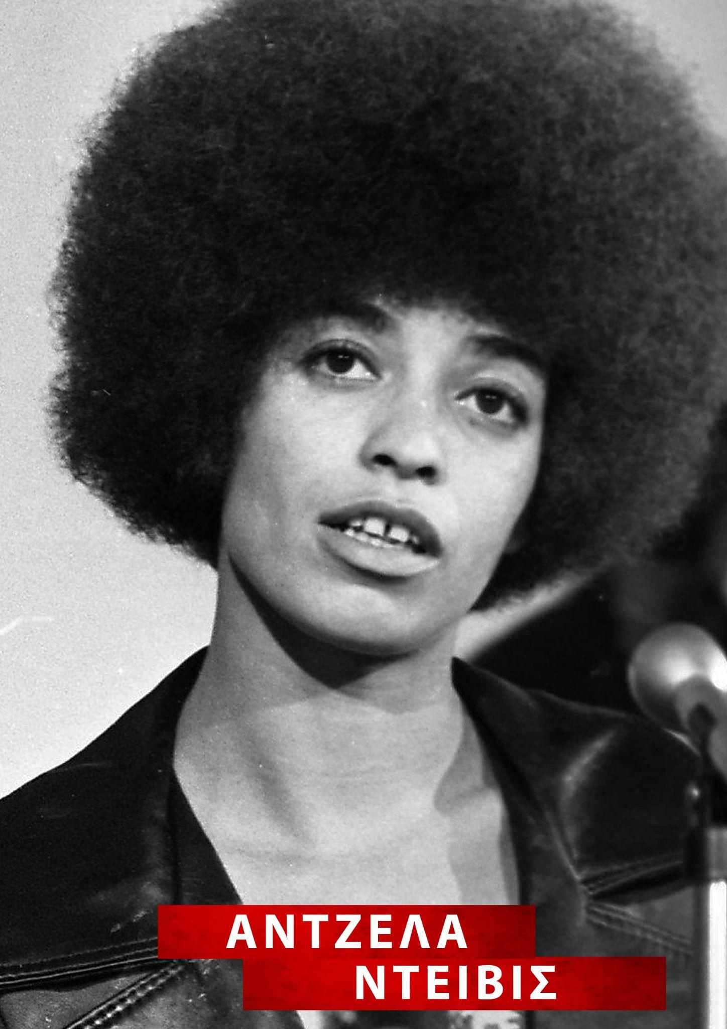
Η Άντζελα Ντέιβις (Angela Yvonne Davis, 26 Ιανουαρίου 1944) είναι Αμερικανίδα πολιτική ακτιβίστρια, ακαδημαϊκός και συγγραφέας. Εμφανίστηκε ως εξέχουσα ακτιβίστρια της αντικουλτούρας της δεκαετίας του 1960 συνεργαζόμενη με το Κόμμα Μαύρων Πανθήρων και ασχολούμενη ιδιαίτερα με το κίνημα για τα ανθρώπινα δικαιώματα.
Ως αποτέλεσμα της αγοράς πυροβόλων όπλων που χρησιμοποιήθηκαν για την ένοπλη κατάληψη μίας δικαστικής αίθουσας στο Σαν Ραφαέλ, Καλιφόρνια, όπου σκοτώθηκαν τέσσερα άτομα, διώχθηκε για συνωμοσία. Αργότερα απαλλάχθηκε από την κατηγορία αυτή.

Είναι ομότιμη καθηγήτρια στο Πανεπιστήμιο της Καλιφόρνιας στο Σάντα Κρουζ. Είναι επίσης πρώην διευθύντρια του τμήματος φεμινιστικών σπουδών του πανεπιστημίου. Τα ερευνητικά της ενδιαφέρονται είναι ο φεμινισμός, οι αφροαμερικανικές σπουδές, η κριτική θεωρία, ο μαρξισμός, η pop μουσική, η κοινωνική συνείδηση και η φιλοσοφία και ιστορία της τιμωρίας και των φυλακών.
Το γεγονός ότι η Ντέιβις ήταν μέλος του Κομμουνιστικού Κόμματος Ηνωμένων Πολιτειών της Αμερικής, οδήγησε τον κυβερνήτη της Καλιφόρνιας Ρόναλντ Ρήγκαν το 1969 να προσπαθήσει να την εμποδίσει να διδάξει σε οποιοδήποτε πανεπιστήμιο της πολιτείας της Καλιφόρνιας. Η Ντέιβις υποστήριξε τις κυβερνήσεις του Ανατολικού Μπλοκ για αρκετές δεκαετίες. Κατά τη διάρκεια της δεκαετίας του 1980, ήταν δύο φορές υποψήφια για αντιπρόεδρος των ΗΠΑ. Έφυγε από το κόμμα το 1991.
Η ζωή της
Η Ντέιβις γεννήθηκε στις 26 Ιανουαρίου του 1944 στο Μπέρμιγχαμ (Αλαμπάμα) και μεγάλωσε σε συνθήκες ρατσιστικής καταπίεσης. Σπούδασε στα πανεπιστήμια της Μασαχουσέτης, του Παρισιού, της Φραγκφούρτης και της Καλιφόρνιας, όπου διδάχθηκε φιλοσοφία και κοινωνιολογία από τον παγκοσμίως διάσημο διανοητή Χέρμπερτ Μαρκούζε. Το 1969 έγινε σε ηλικία 25 ετών επίκουρη καθηγήτρια της φιλοσοφίας στο πανεπιστήμιο της Καλιφόρνιας, αλλά αποβλήθηκε από αυτό όταν έγινε γνωστό ότι ήταν ενεργό μέλος του Κ.Κ. Η.Π.Α. Στη συνέχεια επέστρεψε για ένα μικρό διάστημα, καθώς πολιτειακό δικαστήριο έκρινε αντισυνταγματική την απόλυσή της, για να εκδιωχθεί οριστικά τον Ιούνιο του 1970, αυτή τη φορά για "μια σειρά εμπρηστικές ομιλίες της, με στόχο την πρόκληση κοινωνικής αναταραχής".
Την περίοδο εκείνη η Ντέιβις, που υποστήριζε ενεργά το κίνημα των Μαύρων Πανθήρων, πρωτοστάτησε σε εκδηλώσεις συμπαράστασης στους μαύρους φυλακισμένους Τζορτζ Τζάκσον, Φλίτα Ντράμγκο και Τζον Κλισέτ, που κατηγορήθηκαν για το φόνο ενός λευκού δεσμοφύλακα στις διαβόητες για την απάνθρωπη σκληρότητά τους φυλακές Σολεδάδ, στην Καλιφόρνια. Οι οργανώσεις των μαύρων κατήγγειλαν δικαστική σκευωρία, φέρνοντας στο φως όλη τη ρατσιστική μισαλλοδοξία του αμερικανικού δικαστικού και σωφρονιστικού συστήματος.
Στις 7 Αυγούστου του 1970, τρεις μαύροι, μεταξύ των οποίων και ο αδελφός του Τζορτζ Τζάκσον, Τζόναθαν, και ένας δικαστής σκοτώθηκαν ύστερα από ένοπλη απόπειρα απαγωγής του τελευταίου από δικαστήριο της καλιφορνέζικης πόλης Σαν Ραφαέλ, με στόχο τον εκβιασμό των αρχών για την απελευθέρωση των τριών καταδίκων της Σολεδάδ. Στις 15 Αυγούστου η αμερικανική κοινή γνώμη, που παρακολουθούσε με μεγάλο ενδιαφέρον την πολύκροτη υπόθεση της Σολεδάδ, έμεινε άφωνη διαβάζοντας στις εφημερίδες ότι εκδόθηκε ένταλμα για τη σύλληψη της απολυμένης καθηγήτριας Άντζελα Ντέιβις, με τις κατηγορίες του φόνου πρώτου βαθμού, της απαγωγής και της συνωμοσίας. Το FBI κατηγόρησε την Ντέιβις για συνενοχή στην αιματηρή απόπειρα στο Σαν Ραφαέλ, υποστηρίζοντας ότι τρία από τα όπλα που χρησιμοποιήθηκαν στην απόπειρα ήταν καταχωρισμένα στο όνομα της μαύρης κομμουνίστριας. Η υπόθεση απέκτησε πανεθνικό ενδιαφέρον καθώς η Ντέιβις, που κρυβόταν για να αποφύγει τη σύλληψη, αντιμετώπιζε ακόμα και την ποινή του θανάτου, αφού η πολιτειακή νομοθεσία προέβλεπε την ίδια τιμωρία φυσικών και ηθικών αυτουργών προκειμένου για εγκλήματα πρώτου βαθμού. Έπειτα από ένα άνευ προηγουμένου ανθρωποκυνηγητό σε όλη τη χώρα, η Ντέιβις συνελήφθη στις 13 Οκτωβρίου στη Νέα Υόρκη και φυλακίστηκε στην Καλιφόρνια σαν εξαιρετικά επικίνδυνη εγκληματίας. Μόνο έπειτα από μια μεγάλη κινητοποίηση προοδευτικών οργανώσεων και διανοουμένων και κάτω από την πίεση μεγάλης μερίδας του Τύπου, οι δικαστικές αρχές της Καλιφόρνιας έκριναν αντισυνταγματική την ποινή του θανάτου για την περίπτωση της Ντέιβις και επέτρεψαν την απελευθέρωσή της με χρηματική εγγύηση εν αναμονή της δίκης της, που έγινε ενάμιση χρόνο αργότερα.
Η Άντζελα Ντέιβις (στο κέντρο, χωρίς γυαλιά) μπαίνει στο UCLA τον Οκτώβριο του 1969 για να δώσει την πρώτη της διάλεξη.

5.Λεϊλά Χάλεντ
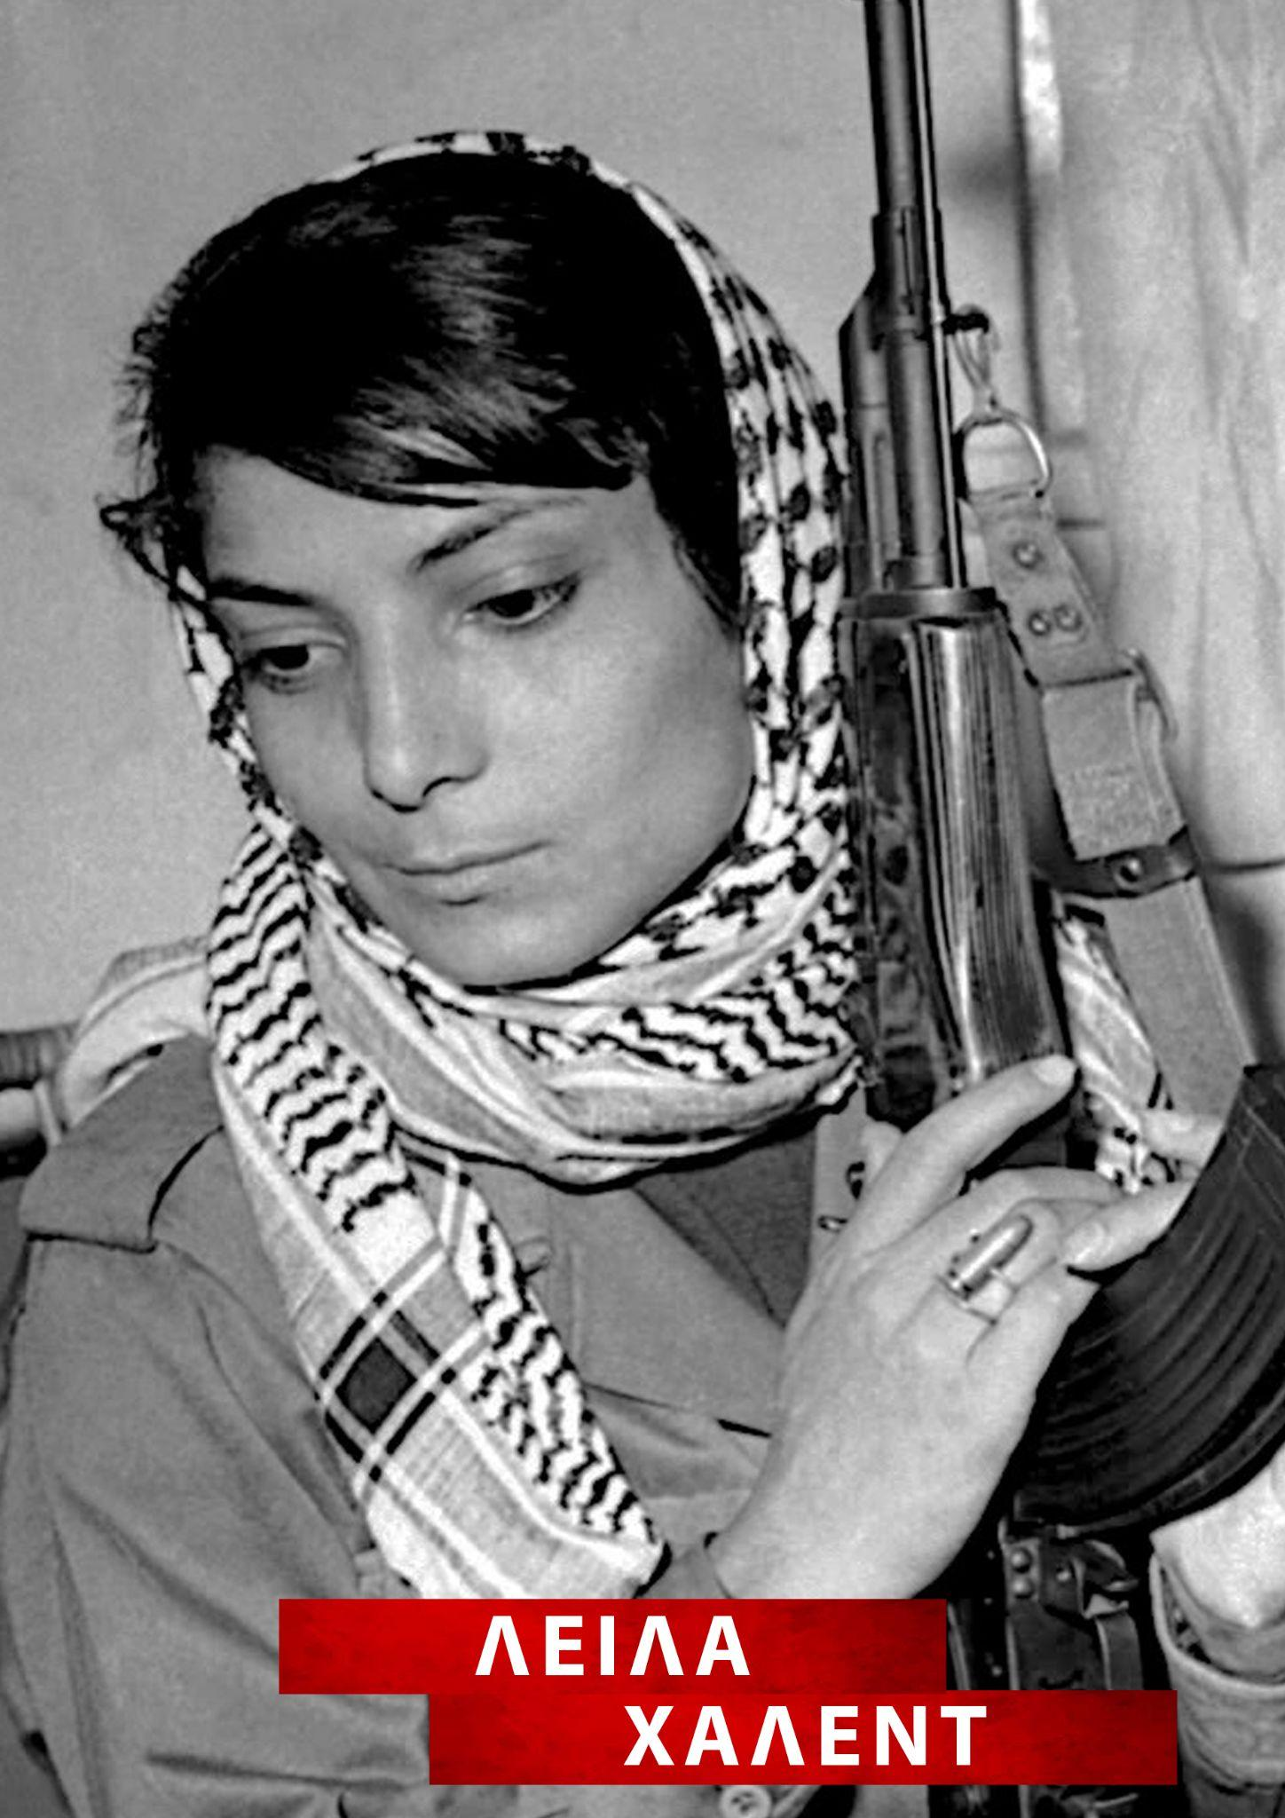
Η Λεϊλά Χάλεντ γεννήθηκε στη Χάιφα το 1944. Σε ηλικία 14 ετών έγινε μέλος του Εθνικού Αραβικού Κινήματος. Η διεθνής προσοχή συγκεντρώθηκε πάνω της, όταν στις 29 Αυγούστου του 1969, όταν στη Ρώμη, μαζί με έναν ακόμα Παλαιστίνιο μαχητή του Λαϊκού Μετώπου για την Απελευθέρωση της Παλαιστίνης, κατέλαβαν αεροσκάφος της TWA που εκτελούσε την πτήση από Λος Άντζελες για Αθήνα και Τελ Αβίβ.
Ζει στο Αμμάν της Ιορδανίας μαζί με το σύζυγο και τα δύο τους παιδιά . Είναι μέλος του Πολιτικού Γραφείου του Λαϊκού Μετώπου για την Απελευθέρωση της Παλαιστίνης και μέλος του Παλαιστινιακού Εθνικού Συμβουλίου, ενώ συμμετέχει στην Παλαιστινιακές Γυναικείες Λαϊκές Επιτροπές.
Η Leila Khaled γεννήθηκε στη Χάιφα. Ο πατέρας της, Ali Khaled, και η μητέρα της, Jamila Lattuf, είχαν επτά κορίτσια και πέντε αγόρια. Αυτή και ο σύζυγός της, Fayiz Rashid, είχαν δύο γιους, τον Bader και τον Bashar.
Η οικογένειά της αναγκάστηκε να εγκαταλείψει τη Χάιφα μετά την πτώση της πόλης από τις Σιωνιστικές δυνάμεις τον Απρίλιο του 1948, όταν ήταν μόλις τεσσάρων ετών. Η οικογένεια εγκαταστάθηκε στην πόλη Τύρου του Λιβάνου.
Σπούδασε στα Ευαγγελικά Ενωτικά Σχολεία της Τύρου και ολοκλήρωσε τη δευτεροβάθμια εκπαίδευση στο Παρθεναγωγείο Σιδώνος.
Το 1959 εντάχθηκε στο Αραβικό Εθνικιστικό Κίνημα και το 1963 γράφτηκε στο Αμερικανικό Πανεπιστήμιο της Βηρυτού και εξελέγη μέλος της διοικητικής επιτροπής της Γενικής Ένωσης Παλαιστινίων Φοιτητών στη Βηρυτό. Έπρεπε να εγκαταλείψει το πανεπιστήμιο μετά από ένα χρόνο επειδή η οικογένειά της δεν είχε την οικονομική δυνατότητα να πληρώσει τα πανεπιστήμια της.
Μεταξύ 1963 και 1969, εργάστηκε ως καθηγήτρια αγγλικών σε κυβερνητικά σχολεία στο Κουβέιτ. Είχε ενταχθεί στο Λαϊκό Μέτωπο για την Απελευθέρωση της Παλαιστίνης (PFLP) μόλις ιδρύθηκε τον Δεκέμβριο του 1967.
Από το 1969 έως το 1972, ο Khaled έλαβε μέρος σε ξένες στρατιωτικές επιχειρήσεις του PFLP, τις οποίες οργάνωσε ο Δρ. Wadi Haddad.
Στις 29 Αυγούστου 1969 αυτή και ο σύντροφός της Salim Isawi απήγαγαν ένα αεροσκάφος TWA. φυλακίστηκαν στη Συρία για ενάμιση μήνα και μετά αφέθηκαν ελεύθεροι. Στις 6 Σεπτεμβρίου 1970, ήταν ένας από τους αεροπειρατές ενός ισραηλινού αεροσκάφους El Al και κρατήθηκε για ένα μήνα στη Βρετανία όταν ο πιλότος προσγειώθηκε στο Λονδίνο. Ένας Αργεντινός σύντροφος, ο Patrick Arguello, σκοτώθηκε στο αεροπλάνο από Ισραηλινούς φρουρούς ασφαλείας.
Μεταξύ 1973 και 1977, η Leila Khaled εντάχθηκε στην παλαιστινιακή αντίσταση στο Λίβανο, εργαζόμενη είτε ως στέλεχος του PFLP είτε ως μέλος της Γραμματείας της Γενικής Ένωσης Παλαιστινίων Γυναικών. Συμμετείχε επίσης ενεργά στην παροχή βοήθειας στους εκτοπισμένους και στους τραυματίες μετά από ισραηλινές επιθέσεις στους παλαιστινιακούς προσφυγικούς καταυλισμούς.
Είχε εκλεγεί μέλος της Γραμματείας της Ένωσης Γυναικών στο δεύτερο συνέδριο αυτής της ένωσης το 1974. Ως συνδικαλιστική ακτιβίστρια, έλαβε μέρος σε πολλά διεθνή, περιφερειακά και τοπικά συνέδρια και σε πολλά εργαστήρια αφιερωμένα σε γυναικείες υποθέσεις. βοήθησε επίσης στην ίδρυση (το 1978) του Οίκου των Παιδιών της Ανθεκτικότητας για τη φροντίδα των παιδιών των μαρτύρων του προσφυγικού καταυλισμού Tal al-Za'atar βόρεια της Βηρυτού όταν έπεσε στις δεξιές δυνάμεις κατά τη διάρκεια του εμφυλίου πολέμου του Λιβάνου. Αυτή η εγκατάσταση υπάρχει μέχρι σήμερα.
Μεταξύ 1978 και 1980, η Leila Khaled σπούδασε στα πανεπιστήμια της Μόσχας και του Ροστόφ, αλλά διέκοψε τις σπουδές της όταν η PLO κάλεσε όλους τους φοιτητές που σπουδάζουν στο εξωτερικό για να βοηθήσουν στην υπεράσπιση της παλαιστινιακής επανάστασης. Κατά τη διάρκεια της ισραηλινής εισβολής στον Λίβανο το καλοκαίρι του 1982, εργάστηκε (μέσω της Γενικής Ένωσης Παλαιστινίων Γυναικών) για να βρει καταφύγιο για τους εκτοπισμένους και φροντίζει τους τραυματίες σε νοσοκομεία.
Το 1979 έγινε μέλος του Εθνικού Συμβουλίου της Παλαιστίνης στη δέκατη τέταρτη σύνοδό του στη Δαμασκό. συνεχίζει να είναι μέλος του συμβουλίου. Υπό αυτή την ιδιότητα, συμμετείχε σε πολλές παλαιστινιακές κοινοβουλευτικές αντιπροσωπείες και ήταν μέλος της Επιτροπής Αραβικών Γυναικών της Αραβικής Κοινοβουλευτικής Ένωσης.
Μετά την έξοδο από τον Λίβανο το 1982, το PFLP αναδιοργανώθηκε και ο Khaled κατέλαβε διάφορες διοικητικές και ηγετικές θέσεις.
Το 1986 ιδρύθηκε η Οργάνωση Γυναικών της Παλαιστίνης για να χρησιμεύσει ως γενικό πλαίσιο για το PFLP και η Leila Khaled εξελέγη πρώτη γραμματέας. Η οργάνωση εργάστηκε για να κινητοποιήσει τις γυναίκες για να υπερασπιστούν τα δικαιώματά τους και τα δικαιώματα του παλαιστινιακού λαού μέσω ειδικά προετοιμασμένων προγραμμάτων και σχεδίων και έφτασε να έχει παραρτήματα σε πολλές αραβικές χώρες και στο εξωτερικό. Ο οργανισμός εξέδωσε ένα περιοδικό, The Woman's Voice , το οποίο επιμελήθηκε.
Το 1993 εξελέγη μέλος της Κεντρικής Επιτροπής του PFLP στο πέμπτο εθνικό συνέδριό του. Το 2005 εξελέγη μέλος του Πολιτικού Γραφείου του PFLP, θέση που διατηρεί μέχρι σήμερα.
Το 1992, αυτή και η οικογένειά της μετακόμισαν στο Αμμάν, όπου διαμένει σήμερα.
Εμπνευσμένη από τις προσωπικές της εμπειρίες της αναγκαστικής εξορίας από την πόλη της και τα βάσανα των συγγενών και του έθνους της, η Leila Khaled οδήγησε τον αγώνα των Παλαιστινίων σε νέες και πρωτόγνωρες κατευθύνσεις. Έχει κάνει αξιοσημείωτες συνεισφορές σε κοινωνικούς, ανθρωπιστικούς και πολιτικούς τομείς, στην υπηρεσία του σκοπού της και στην υπεράσπιση των βασικών ανθρωπίνων δικαιωμάτων.

6.Ρόζα Λούξεμπουργκ
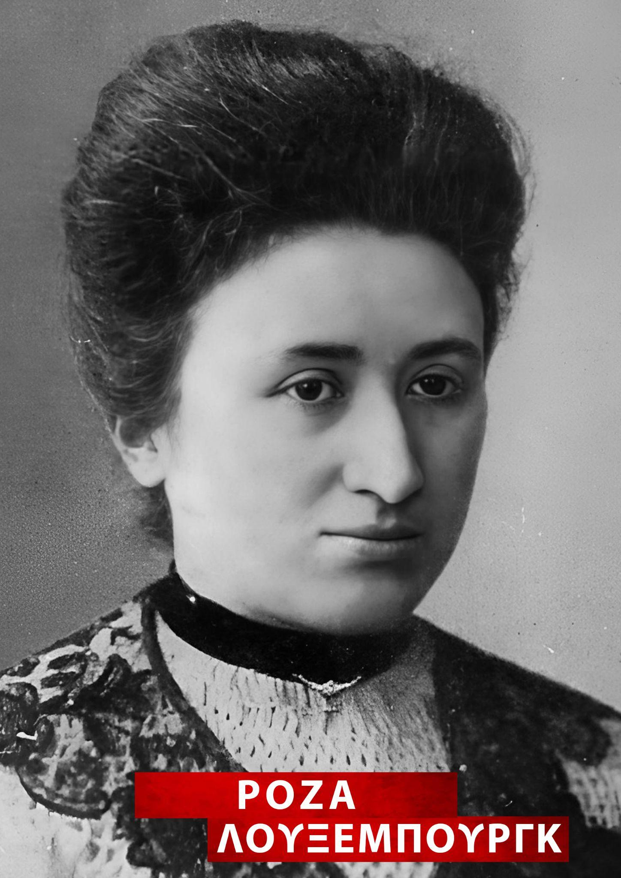
Γερμανίδα επαναστάτρια, εβραιοπολωνικής καταγωγής, από τις γυναίκες που σημάδεψαν με την δράση και το έργο τους τον 20ο αιώνα. «Η κόκκινη Ρόζα» ήταν από τους συνιδρυτές του Σοσιαλδημοκρατικού Κόμματος της Πολωνίας και της Ένωσης Σπάρτακος, που εξελίχθηκε στο Κομμουνιστικό Κόμμα της Γερμανίας. Η Λούξεμπουργκ ανέπτυξε μια θεώρηση του μαρξισμού, που έδινε έμφαση στην δημοκρατία και την επαναστατική δράση για την πραγματοποίηση του σοσιαλισμού. Η θεωρία της αυτή την έφερε σε αντίθεση τόσο με τους γερμανούς σοσιαλδημοκράτες, όσο και με τους λενινιστές. Δολοφονήθηκε από παρακρατικά στοιχεία, μαζί με τον συναγωνιστή της Καρλ Λίμπκνεχτ, κατά την εξέγερση των Σπαρτακιστών τον Ιανουάριο του 1919.
Η Ρόζα Λούξεμπουργκ γεννήθηκε στις 5 Μαρτίου 1871 στο Ζάμοστς της Ρωσίας (σήμερα στην Πολωνία) και ήταν το νεότερο από τα πέντε παιδιά μιας μεσοαστικής εβραϊκής οικογένειας. Από τα μαθητικά της χρόνια αναμίχθηκε σε παράνομες πολιτικές δραστηριότητες και το 1889, σε ηλικία 18 ετών, μετανάστευσε στη Ελβετία και συγκεκριμένα στην Ζυρίχη, όπου σπούδασε νομικά και πολιτική οικονομία, αποκτώντας το διδακτορικό της δίπλωμα το 1898.

Κατά την διάρκεια των σπουδών της ήρθε σε επαφή στο διεθνές σοσιαλιστικό κίνημα και γνώρισε σημαντικούς εκπροσώπους της ρωσικής σοσιαλδημοκρατίας, όπως Γκεόργκι Πλεχάνοφ και ο Πάβελ Άξελροντ. Μαζί με τον συμφοιτητή και αιώνιο εραστή της, Λέο Γιόγκιχες, έθεσε σε αμφισβήτηση τόσο τους Ρώσους όσο και τους πολωνούς σοσιαλιστές, που είχαν ταχθεί υπέρ της πολωνικής ανεξαρτησίας. Γι’ αυτήν, ο εθνικισμός και η εθνική ανεξαρτησία ήταν οπισθοδρομικές παραχωρήσεις στον ταξικό εχθρό, την αστική τάξη. Ήταν υπέρμαχος του σοσιαλιστικού διεθνισμού και διαφωνούσε με τον Λένιν σχετικά με τη θεωρία του για την εθνική αυτοδιάθεση. Αυτή και οι συνεργάτες της ίδρυσαν το Πολωνικό Σοσιαλδημοκρατικό Κόμμα, από το οποίο προήλθε ο πυρήνας του μετέπειτα Πολωνικού Κομμουνιστικού Κόμματος.
Το 1898, αφού παντρεύτηκε τον Γκούσταφ Λίμπεκ για να αποκτήσει γερμανική υπηκοότητα, εγκαταστάθηκε στο Βερολίνο για να εργαστεί στο Γερμανικό Σοσιαλδημοκρατικό Κόμμα (SPD). Σχεδόν αμέσως ενεπλάκη στις πολιτικές διαμάχες που ταλάνιζαν το μεγαλύτερο και ισχυρότερο κόμμα της Β’ Διεθνούς. Ο ρεφορμιστής Έντουαρντ Μπερνστάιν, ο πατέρας της σύγχρονης σοσιαλδημοκρατίας, υποστήριζε ότι ο Μαρξ ήταν ξεπερασμένος και ότι ο σοσιαλισμός σε κράτη με υψηλό επίπεδο εκβιομηχάνισης θα μπορούσε να πραγματοποιηθεί μέσω της κοινοβουλευτικής οδού και την συνδικαλιστική πίεση στο κατεστημένο. Η Λούξεμπουργκ απέρριψε την θεώρηση αυτή του Μπερνστάιν, στο βιβλίο της «Κοινωνική μεταρρύθμιση ή επανάσταση;», στο οποίο υποστήριζε την αναγκαιότητα της επανάστασης, προβάλλοντας το επιχείρημα ότι ο κοινοβουλευτισμός δεν είναι τίποτα περισσότερο από μια αστική απάτη. Με την άποψή της συντάχθηκε και ο Καρλ Κάουτσκι, ο θεωρητικός ηγέτης της Β Διεθνούς,έτσι που η αναθεωρητική άποψη του Μπερνστάιν να είναι μειοψηφική στο διεθνές σοσιαλιστικό κίνημα.
Η Ρωσική Επανάσταση του 1905, διέψευσε κάποια από τα πιστεύω της Λούξεμπουργκ. Μέχρι τότε θεωρούσε ότι η Γερμανία ήταν η χώρα στην οποία ήταν περισσότερο πιθανό να γεννηθεί η παγκόσμια επανάσταση. Τώρα πλέον πίστευε ότι θα μπορούσε να ξεσπάσει στη Ρωσία. Πήγε στη Βαρσοβία, συμμετείχε στον αγώνα, συνελήφθη και φυλακίστηκε. Από την εμπειρία αυτή γεννήθηκε η θεωρία της για την επαναστατική μαζική δράση, που εξέθεσε στο κείμενό της «Μαζική απεργία, κόμμα και συνδικάτα». Η Λούξεμπουργκ πίστευε τώρα ότι η μαζική απεργία θα μπορούσε να ριζοσπαστικοποιήσει τους εργάτες και να αποτελέσει το σημαντικότερο μέσο τού προλεταριάτου για την επίτευξη της σοσιαλιστικής νίκης. Σε αντίθεση με τον Λένιν, υποτιμούσε την ανάγκη συμπαγούς κομματικής δομής, πιστεύοντας ότι η οργάνωση θα μπορούσε να προκύψει κατά φυσικό τρόπο από τον αγώνα. Για τον λόγο αυτό, κατ’ επανάληψη επικρίθηκε έντονα από τα ορθόδοξα κομμουνιστικά κόμματα.
Μετά την απόλυσή της από τη φυλακή της Βαρσοβίας, δίδαξε στη σχολή τού Σοσιαλδημοκρατικού Κόμματος στο Βερολίνο (1907-1914), όπου έγραψε το βιβλίο «Η συσσώρευση τού κεφαλαίου» . Στην ανάλυση αυτή περιγράφει τον ιμπεριαλισμό και το αποτέλεσμα δυναμικής επέκτασης του καπιταλισμού στις υπανάπτυκτες περιοχές του κόσμου. Την περίοδο αυτή διέκοψε εντελώς τη σχέση της με την επίσημη κομματική ηγεσία των Άουγκουστ Μπέμπελ και Καρλ Κάουτσκι, οι οποίοι διαφωνούσαν με την αδιάκοπες εκκλήσεις της για την ριζοσπαστικοποίηση των μαζών.
Με την έναρξη του Α’ Παγκοσμίου Πολέμου, το Σοσιαλδημοκρατικό Κόμμα υποστήριξε τη γερμανική κυβέρνηση, απόφαση με την οποία διαφώνησε η Λούξεμπουργκ, περνώντας αμέσως στην αντιπολίτευση. Συμμάχησε με τον Καρλ Λίμπκνεχτ και άλλα ριζοσπαστικά στοιχεία της αριστερής πτέρυγας και σχημάτισαν την Ένωση Σπάρτακος, που είχε ως αποκλειστικό στόχο να θέσει με επανάσταση τέλος στον πόλεμο και να εγκαθιδρύσει προλεταριακή κυβέρνηση. Τα μέλη της ήταν γνωστοί και ως «Σπαρτακιστές».

Το θεωρητικό θεμέλιο της οργάνωσης ήταν το φυλλάδιο της Λούξεμπουργκ «Η κρίση της σοσιαλδημοκρατίας» (1916), γραμμένο στη φυλακή με το ψευδώνυμο Γιούνιους. Στο κείμενο αυτό συμφωνούσε με τον Λένιν, υποστηρίζοντας την ανατροπή της κυβέρνησης και τον σχηματισμό μιας νέας Διεθνούς, ισχυρής και ικανής να εμποδίσει μια καινούρια μαζική σφαγή. Η πραγματική επιρροή τής Ένωσης Σπάρτακος κατά τον πόλεμο παρέμενε, ωστόσο, μικρή.

Μετά την απελευθέρωσή τους από τη φυλακή κατά την επανάσταση του Νοεμβρίου του 1918, η Λούξεμπουργκ και ο Λίμπκνεχτ άρχισαν αμέσως να κινητοποιούν δυνάμεις για να στρέψουν την επανάσταση προς τα αριστερά. Ασκούσαν σημαντική επίδραση στο κοινό και ήταν καθοριστικός παράγοντας σε πολλές ένοπλες συγκρούσεις στο Βερολίνο. Όπως οι Μπολσεβίκοι, η Λούξεμπουργκ και ο Λίμπκνεχτ ζητούσαν την ανάληψη τής πολιτικής εξουσίας από τα σοβιέτ εργατών και στρατιωτών, αλλά εξουδετερώθηκαν από το συντηρητικό σοσιαλιστικό κατεστημένο και τον στρατό.

Στα τέλη Δεκεμβρίου του 1918, ίδρυσαν το Γερμανικό Κομμουνιστικό Κόμμα (KPD), και πρώτο μέλημα της Λούξεμπουργκ ήταν να προσπαθήσει να περιορίσει την μπολσεβίκικη επιρροή σ’ αυτή τη νέα οργάνωση. Πράγματι, στο κείμενό της «Η Ρωσική Επανάσταση» άσκησε δριμύτατες επικρίσεις στο κόμμα τού Λένιν για τις θέσεις του για το αγροτικό πρόβλημα και για το ζήτημα της εθνικής αυτοδιάθεσης καθώς και για τις δικτατορικές και τρομοκρατικές μεθόδους του. Η Λούξεμπουργκ παρέμενε πάντοτε πιστή στη δημοκρατία και ήταν αντίθετη προς τον δημοκρατικό συγκεντρωτισμό του Λένιν.

Δεν μπόρεσε ποτέ, ωστόσο, να ασκήσει αποφασιστική επιρροή στο νέο κόμμα. Αυτή και ο Λίμπκνεχτ δολοφονήθηκαν στις 15 Ιανουαρίου 1919 από παρακρατικές ακροδεξιές ομάδες, που βρίσκονταν στην υπηρεσία του σοσιαλδημοκράτη καγκελάριου Φρίντριχ Έμπερτ, κατα την διάρκεια της εξέγερσης των Σπαρτακιστών.

7.Κωνσταντία Mαρκιέβιτς
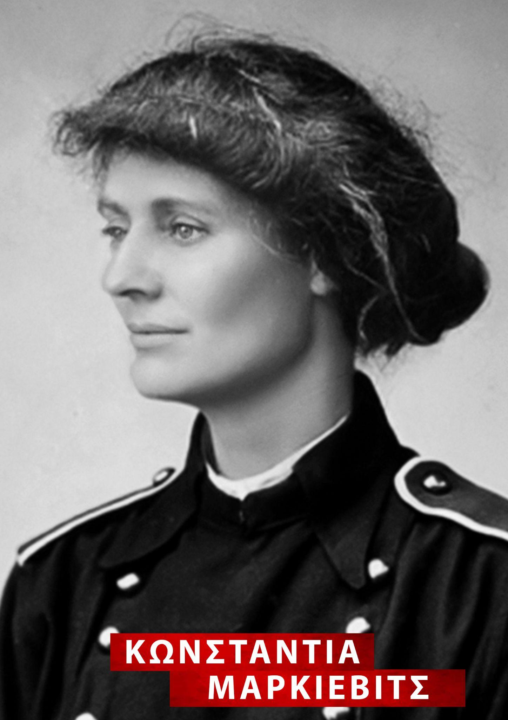
Η Κωνσταντία Mαρκιέβιτς, γεννημένη στο Λονδίνο στις 4 Φεβρουαρίου του 1868, ήταν μια αγγλο-ιρλανδή κοντέσα, μέλος του Σιν Φέιν και Fianna Fail, επαναστάτρια, σουφραζέτα και σοσιαλίστρια.
Σε νεαρή ηλικία θέλησε να γίνει καλλιτέχνης. Έτσι, το 1893 πήγε στο Λονδίνο να σπουδάσει στη σχολή καλών τεχνών στο Slade School. Το 1898 συνέχισε τις σπουδές της στη σχολή Julian School στο Παρίσι όπου και συνάντησε τον Πολωνό Κόντε Καζιμίρ Mαρκιέβιτς.
Παντρεύτηκαν το 1901 και έτσι η Κωνσταντία απέκτησε τον τίτλο ευγενείας, κοντέσα.
Το 1903 το ζευγάρι μετακόμισε στο Δουβλίνο όπου η κοντέσα έγινε γνωστή για τις τοπιογραφίες της. Το 1905 ίδρυσε και χρηματοδότησε τη Λέσχη Ενωμένων Καλλιτεχνών. Επρόκειτο για μια προσπάθεια συσπείρωσης όλων όσοι διέθεταν μια καλλιτεχνική κλίση στο Δουβλίνο.
Εκείνη την εποχή δεν είχε ακόμη καμιά σχέση με την πολιτική, πόσο μάλλον μια κίνηση για την ανεξαρτησία της Ιρλανδίας από τον Βρετανικό έλεγχο. Το 1906 συνέβη κάτι που ώθησε την κοντέσα Mαρκιέβιτς στην Ιρλανδική πολιτική και μακριά από την τέχνη. Νοίκιασε ένα εξοχικό σπίτι στα περίχωρα του Δουβλίνου. Το σπίτι αυτό αμέσως πριν το νοίκιαζε ο Pádraic Colum, ένας ποιητής ο οποίος είχε εγκαταλείψει εκεί παλιά αντίτυπα εκδόσεων ‘The Peasant and Sinn Fein’ για την ανεξαρτησία της Ιρλανδίας από τον Βρετανικό Έλεγχο. Η κοντέσα διαβάζοντας αυτά τα έντυπα προσηλυτίστηκε στις ιδέες που εκπροσωπούσαν.
Το 1908, αναμίχθηκε ενεργά στην εθνικιστική πολιτική στην Ιρλανδία. Προσχώρησε στο Sinn Fein και το NA Inghinidhe Éireann – ένα κίνημα των γυναικών.
Τον ίδιο χρόνο, η κοντέσα εκλέγεται αντιπρόσωπος στο Κοινοβούλιο. Ανταγωνίστηκε στην εκλογική περιφέρεια του Μάντσεστερ τον διάσημο αντίπαλό της Winston Churchill. Η κοντέσα έχασε την εκλογή αλλά στο διάστημα δύο ετών είχε στραφεί από μια ζωή προσανατολισμένη γύρω από την τέχνη σε μια ζωή αφιερωμένη στην ιρλανδική πολιτική και ανεξαρτησία.
Το 1909, ίδρυσε την οργάνωση Fianna Éireann που ήταν μια μορφή προσκόπων, μια εισαγωγή στη στρατιωτική εκπαίδευση, συμπεριλαμβανομένης και της χρήσης των όπλων. Ο Πάτρικ Pearse είπε ότι η δημιουργία της οργάνωσης Fianna Éireann ήταν τόσο σημαντική όσο η δημιουργία των Ιρλανδικών Εθελοντών το 1913.
Είχε συμμετάσχει σε πολλές προσπάθειες για την ιρλανδική ανεξαρτησία, συμπεριλαμβανομένου του Easter Rising το 1916, στην οποία είχε ηγετικό ρόλο. Κατά τη διάρκεια του Rising, τραυμάτισε έναν Βρετανό ελεύθερο σκοπευτή, πριν αναγκαστεί να υποχωρήσει και να παραδοθεί. Μετά, ήταν η μόνη γυναίκα από τις 70 που τέθηκε σε απομόνωση στις φυλακές Kilmainham ως επικίνδυνη να ξεσηκώνει τις κρατούμενες και πηγή προβλημάτων.
Καταδικάστηκε σε θάνατο, επειδή ομολόγησε την ενοχή της λέγοντας ότι: «Έκανα αυτό που ήταν σωστό και το υπερασπίστηκα».
Τελικά, της δόθηκε χάρη με βάση το φύλο της επειδή ο κατήγορος και διοικητής της διαδικασίας Στρατοδικείου, αντάλλαξε την καταδίκη της σε ισόβια λέγοντας πως εκείνη ικέτευσε ότι : «Είμαι μόνο μια γυναίκα, δεν μπορείτε να εκτελέσετε μια γυναίκα», ενώ τα αρχεία του δικαστηρίου δείχνουν ότι είπε «θα ήθελα πολύ να είχατε την ευγένεια να με πυροβολήσετε».
Η Κωνσταντία ήταν μία από τις πρώτες γυναίκες στον κόσμο που κατείχαν θέση στο υπουργικό συμβούλιο (Υπουργός Εργασίας της Ιρλανδικής Δημοκρατίας, 1919-1922), και ήταν επίσης η πρώτη γυναίκα που εκλέχθηκε στη βρετανική Βουλή των Κοινοτήτων (Δεκέμβριος 1918) -μία θέση την οποία απέρριψε λόγω της πολιτικής αποχής του Σιν Φέιν.
Μετά τον εμφύλιο στην Ιρλανδία έκανε περιοδεία στην Αμερική. Η κοντέσα επανεκλέχθηκε στη βρετανική Βουλή των Κοινοτήτων αλλά η αφοσίωση της στις δημοκρατικές της απόψεις την οδήγησαν πάλι στη φυλακή. Στη φυλακή η μαζί με άλλες 92 συγκροτούμενες κατέβηκαν σε απεργία πείνας και μετά από ένα μήνα απελευθερώθηκε.
Οι απεργίες πείνας που πραγματοποιούσαν οι σουφραζέτες προκαλούσαν μεγάλο πονοκέφαλο στην κυβέρνηση της Βρετανίας πριν τον πόλεμο. Η πρόσφατα σχηματισμένη βρετανική Βουλή των Κοινοτήτων θα μπορούσε μόλις να αντέξει οικονομικά ένα τέτοιο σκάνδαλο. Το 1926, η κοντέσα μπήκε στο Fianna Fáil.
Πέθανε στις 15 Ιουλίου 1927. Εκτιμάται ότι πάνω από 250.000 κόσμος παρακολούθησε την κηδεία της στο Δουβλίνο και ο de Valera διάβασε τον επικήδειο λόγο.

8.Kathleen Neal Cleaver
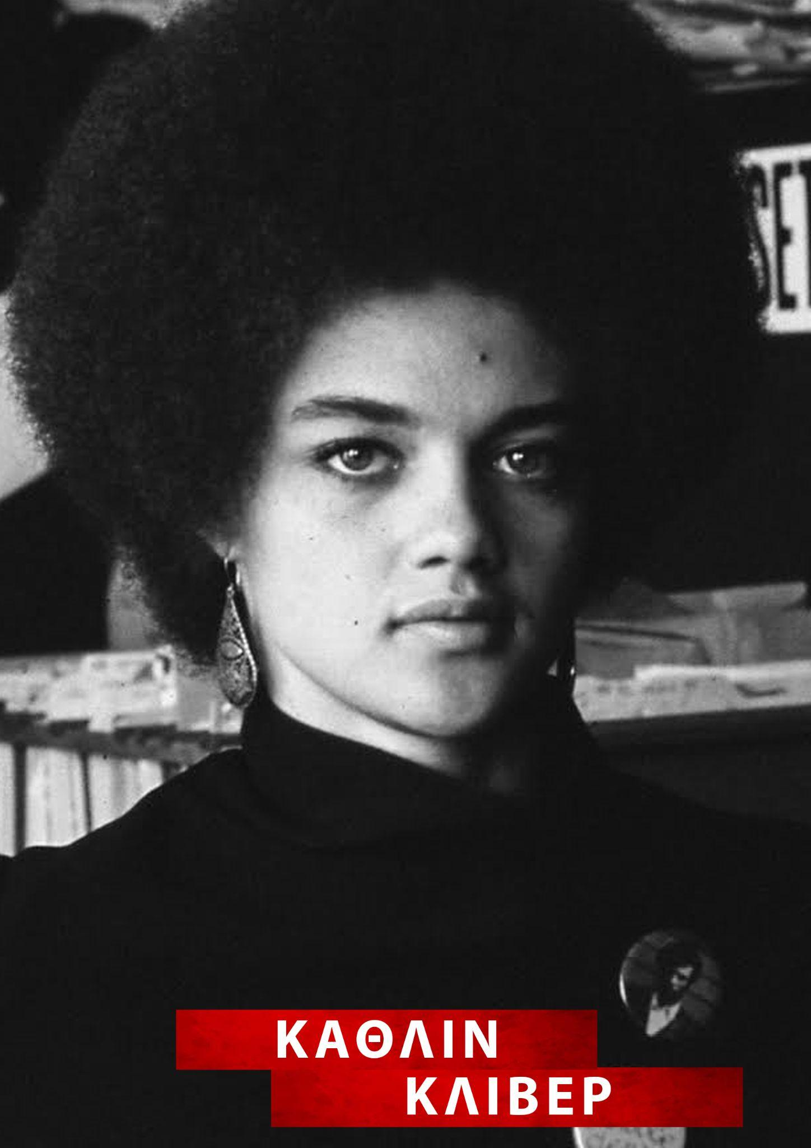
Γεννημένη στο Ντάλας του Τέξας, ο πατέρας της Kathleen Neal Cleaver ήταν καθηγητής κοινωνιολογίας στο Wiley College και η μητέρα της είχε πτυχίο στα Μαθηματικά. Με τη δουλειά του πατέρα της, εντάχθηκε στην Υπηρεσία Εξωτερικών και η οικογένεια πέρασε πολλά από τα πρώτα της χρόνια στο εξωτερικό στη Λιβερία, τις Φιλιππίνες και τη Σιέρα Λεόνε.
Επέστρεψε, χωρίς τους γονείς της, στην πολιτεία ως έφηβη για να πάει στο γυμνάσιο. Αποφοίτησε το 1963 από το George School, ένα οικοτροφείο Quaker που βρίσκεται κοντά στη Φιλαδέλφεια. Στη συνέχεια, ο Cleaver εγγράφηκε στο Oberlin College του Οχάιο , μεταφέροντας τελικά στο Barnard College. Μέχρι εκείνη τη στιγμή το ενδιαφέρον της για τον ακτιβισμό ήταν μεγαλύτερο από το ενδιαφέρον της για τα μαθήματα. Το 1966 εγκατέλειψε το κολέγιο για να επικεντρωθεί στη συμμετοχή της στη Φοιτητική Μη Βίαιη Συντονιστική Επιτροπή (SNCC), αναλαμβάνοντας δουλειά στο γραφείο αυτού του οργανισμού στη Νέα Υόρκη . Τον επόμενο Ιανουάριο, ο Cleaver μετατέθηκε στο γραφείο του SNCC στην Ατλάντα για να υπηρετήσει ως γραμματέας της ΕπιτροπήςΠρόγραμμα Πανεπιστημιούπολης . Ένα από τα καθήκοντά της για το πρόγραμμα ήταν να οργανώσει ένα συνέδριο μαύρων φοιτητών που θα πραγματοποιηθεί εκείνη την άνοιξη στο Πανεπιστήμιο Fisk στοΝάσβιλτουΤενεσί. Ήταν σε αυτό το συνέδριο που συνάντησε τον υπουργό Πληροφοριών του Κόμματος των Μαύρων Πάνθηρων (BPP)Έλντριτζ Κλίβερ, ο οποίος είχε αποφυλακιστεί πρόσφατα από την κρατική φυλακή Folsom.
Σε πολλούς, η Kathleen Cleaver είναι περισσότερο γνωστή για το γάμο με τον αρχηγό του Black Panther και συγγραφέα του Soul on Ice , Eldridge Cleaver . Από το διαζύγιο του ζευγαριού το 1987, ωστόσο, έχει κερδίσει τη φήμη της ως καθηγήτρια νομικής και ειδικός στην αφροαμερικανική ιστορία. Μεταμορφώνοντας τον εαυτό της από ομογενή επαναστάτρια σε αξιοσέβαστη λόγιο, έφερε τη μοναδική της οπτική για κρίσιμα ζητήματα φυλής, φύλου και τάξης σε ένα ευρύτερο κοινό από ό,τι ήταν προηγουμένως δυνατό, διατηρώντας παράλληλα τη δέσμευσή της στην κοινωνική και οικονομική δικαιοσύνη.
Από το 1967 έως το 1971, η Cleaver ήταν ο γραμματέας επικοινωνίας του Κόμματος των Μαύρων Πανθηρών, η πρώτη γυναίκα μέλος της Κεντρικής τους Επιτροπής. Παντρεύτηκε τον Έλντριτζ Κλίβερ το 1967. Μετά από χρόνια εξορίας με τον πρώην σύζυγό της, επέστρεψε στις Ηνωμένες Πολιτείες στα τέλη του 1975. Αποφοίτησε με έπαινο με πτυχίο στην ιστορία από το Πανεπιστήμιο του Γέιλ το 1984 και εξελέγη στο Phi Beta Kappa.
Αφού έλαβε JD από τη Νομική Σχολή του Yale το 1989, ο Cleaver έγινε συνεργάτης στη δικηγορική εταιρεία της Νέας Υόρκης Cravath, Swain and Moore.
Στη συνέχεια, υπηρέτησε ως υπάλληλος του αείμνηστου δικαστή A. Leon Higginbotham του Εφετείου των ΗΠΑ για το Τρίτο Κύκλο. Ενώ ήταν επίκουρη καθηγήτρια Νομικής στο Πανεπιστήμιο Έμορι, υπηρέτησε στην Επιτροπή Ανώτατου Δικαστηρίου της Γεωργίας για τη Φυλετική και Εθνοτική Προκατάληψη στα Δικαστήρια και έγινε μέλος του διοικητικού συμβουλίου του Νότιου Κέντρου Ανθρωπίνων Δικαιωμάτων με έδρα την Ατλάντα. Αφιέρωσε πολλά χρόνια στην υπεράσπιση του Elmer "Geronimo" Pratt , ενός πρώην ηγέτη του Κόμματος των Μαύρων Πάνθηρων που κέρδισε την έκκλησή του στο habeas corpus το 1997 αφού πέρασε 27 χρόνια στη φυλακή για έναν φόνο που δεν διέπραξε.
Η Cleaver υπήρξε επισκέπτης μέλος ΔΕΠ στη Νομική Σχολή Benjamin N. Cardozo στη Νέα Υόρκη, στο Graduate School of Yale College και στο Sarah Lawrence College, όπου ήταν η Joanne Woodward Καθηγήτρια Δημόσιας Πολιτικής το 1999. Έχει διδάξει νομικά ηθική, αντιδικίες, αδικοπραξίες, ένα σεμινάριο νομικής ιστορίας με τίτλο «The American Law of Slavery and Anti-Slavery» και ένα μάθημα για το Women in the Black Freedom Movement. Είναι Senior Research Associate στη Νομική Σχολή του Yale και εκτελεστική παραγωγός του Διεθνούς Φεστιβάλ Κινηματογράφου Black Panther.
Εχει κερδίσει υποτροφίες στο Bunting Institute του Radcliffe College, στο ινστιτούτο WEB Du Bois του Πανεπιστημίου του Χάρβαρντ και στο Κέντρο Ιστορικής Ανάλυσης στο Πανεπιστήμιο Rutgers. Το Schomburg Center for Research in Black Culture και το Centre for Scholars and Writers of New York Public Library της έδωσαν επίσης υποτροφίες για να ολοκληρώσει το βιβλίο με απομνημονεύματα που εργάζεται, "Memoirs of Love and War".
Η γραφή της έχει εμφανιστεί σε πολλά περιοδικά και εφημερίδες, συμπεριλαμβανομένων των Ramparts, The Black Panther, The Village Voice, The Boston Globe και Transition. Έχει συνεισφέρει με δοκίμια σε πολλά βιβλία, συμπεριλαμβανομένων των Critical Race Feminism, Critical White Studies: Looking Behind the Mirror, The Promise of Multiculturalism: Education and Autonomy in the 21st Century: A New Political Science Reader και The Black Panther Party Reconsidered.
Έχει συν-επιμεληθεί μια συλλογή δοκιμίων με τίτλο Liberation, Imagination, and the Black Panther Party (Routledge, 2001). Το 2005, ο Cleaver επιλέχθηκε ως εναρκτήριος συνεργάτης του Fletcher Foundation.

9.Ναντέζντα Κρούπσκαγια
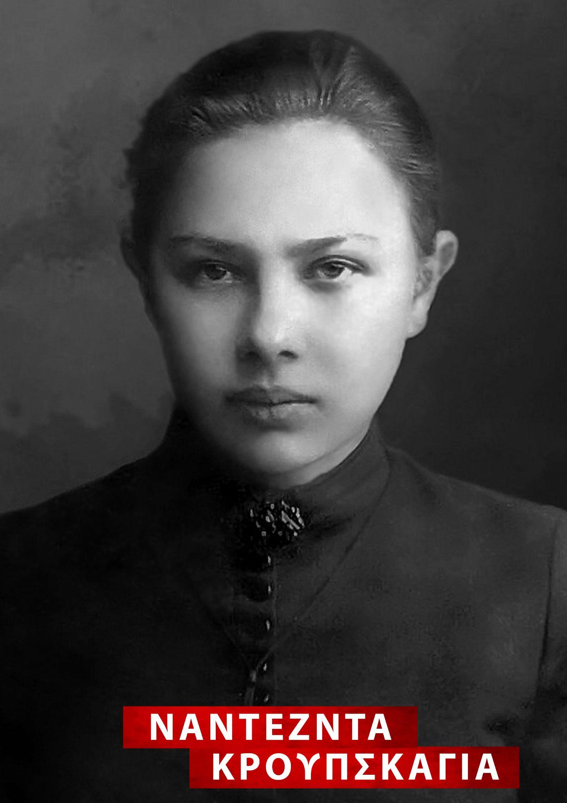
Η Κρούπσκαγια, Ναντέζντα Κονσταντίνοβνα, γεννήθηκε στις 26 Φεβρουαρίου1869 στην Αγία Πετρούπολη.Ήταν Ρωσίδα κομουνίστρια και σύζυγος του Λένιν. Είχε ενεργό συμμετοχή στο ρωσικό επαναστατικό κίνημα και αργότερα πρωτοστάτησε στην υιοθέτηση του συστήματος της λαϊκής παιδείας.
Καταγόταν από οικογένεια στρατιωτικών που της είχε εμφυσήσει τα ιδανικά για μια ελεύθερη και δημοκρατική Ρωσία. Σπούδασε παιδαγωγικά και ήταν μέλος ρωσικών μαρξιστικών οργανώσεων από τις αρχές της δεκαετίας του 1890. Το 1894 συναντήθηκε για πρώτη φορά με τον Λένιν και το 1895 προσχώρησε στην Ένωση Αγώνα για την Απελευθέρωση της Εργατικής Τάξης. Τον Αύγουστο του 1896 συνελήφθη με την κατηγορία της επαναστατικής δραστηριότητας και το 1898 καταδικάστηκε σε τριετή εξορία. Ζήτησε τότε να σταλεί εκεί όπου ήταν εξόριστος ο Λένιν (στο Σουσενγκόγιε του κυβερνείου Γενισέι), τον οποίο παντρεύτηκε. Ο γάμος τους έγινε τον Μάιο του 1898 στη Σιβηρία, όπου ο Λένιν ήταν εξόριστος και κράτησε ως τον θάνατό του, μέσα από όλες τις τρικυμίες της ζωής του μεγάλου επαναστάτη.
Πέρα από τις φροντίδες που για μια ολόκληρη ζωή και υπό συνθήκες εξορίας, φτώχειας, διώξεων η Κρούπσκαγια υπήρξε και ο στενότερος συνεργάτης του στην κομματική και επαναστατική δουλειά του. Μετά την απελευθέρωσή της το 1901 (ο Λένιν είχε απελευθερωθεί έναν χρόνο νωρίτερα) πήγε στο Μόναχο για να τον συναντήσει. Εκεί εργάστηκε ως γραμματέας της σύνταξης στις εφημερίδες Ίσκρα και Εμπρός. Τον Νοέμβριο του 1905 επέστρεψε στη Ρωσία με τον σύζυγό της, αρχικά στην Αγία Πετρούπολη και μετά στην Κουοκάλα της Φιλανδίας (τότε υπό ρωσική κατοχή). Το 1907 έφυγε πάλι στο εξωτερικό με τον σύζυγό της και εγκαταστάθηκαν αρχικά στη Γενεύη, όπου η Νάντια διετέλεσε γραμματέας της εφημερίδας Προλετάριος και αργότερα του Σοσιαλδημοκράτη. Το 1912 το ζεύγος βρέθηκε στην Κρακοβία, όπου η Κρούπσκαγια, βοηθούσε τον σύζυγό της να διατηρήσει επαφή με την εφημερίδα Πράβντα και την μπολσεβίκικη κοινοβουλευτική ομάδα στη 4η κρατική Δούμα. Συμμετείχε σε διάφορα συνέδρια του Σοσιαλδημοκρατικού Επαναστατικού Κόμματος Ρωσίας καθώς και σε διάφορες κομματικές διασκέψεις και κομματικές συνελεύσεις που πραγματοποιήθηκαν έως το 1917.
Στις 3 Απριλίου 1917 επέστρεψε στη Ρωσία μαζί με τον σύζυγό της και συμμετείχε ενεργά στην Οκτωβριανή επανάσταση. Μετά την επικράτηση των μπολσεβίκων βοηθούσε τον Λένιν στην άσκηση των καθηκόντων του και υπήρξε μέλος του Συμβουλίου του Λαϊκού Επιτροπάτου της Παιδείας, ετοιμάζοντας τα πρώτα διατάγματα για την παιδεία σε συνεργασία με τους Λουνατσάρσκι και Προκόφσκι. Η Κρούπσκαγια, εκτός από τις άλλες, άκρως εμπιστευτικές, υπηρεσίες, που παρείχε στον σύζυγό της, ως το πιο έμπιστό του κομματικό στέλεχος, έγινε και υποκομισάριος (υφυπουργός) Εκπαιδεύσης και βοήθησε πολύ τα πρώτα δύσκολα χρόνια του νεαρού Σοβιετικού κράτους.Το 1918 εξελέγη τακτικό μέλος της Ακαδημίας Κοινωνικών Επιστημών. Από το 1921 διετέλεσε πρόεδρος του Επιστημονικού Μεθοδολογικού Τμήματος του Εκπαιδευτικού Συμβουλίου του Λαϊκού Επιτροπάτου Παιδείας.
Εξίσου σημαντική υπήρξε η συμβολή της στη μελέτη των σπουδαιότερων προβλημάτων της μαρξιστικής παιδαγωγικής. Εδινε μεγάλη σημασία στον αγώνα εναντίον της εγκατάλειψης των παιδιών και της έλλειψης συστηματικής επίβλεψης τους, στους παιδικούς σταθμούς και στην προσχολική ηλικία.
Η Νάντια ήταν επίσης αξιόλογη δημοσιολόγος και ρήτορας. Έγραψε πολλά βιβλία κομματικού περιεχομένου και τις Αναμνήσεις από τη συμβίωσή της με τον Λένιν. Το βιβλίο αυτό αποτελεί πολύτιμη ιστορική πηγή, που φωτίζει τόσο τη ζωή και τη δράση του συζύγου της όσο και πολλά βασικά γεγονότα της ιστορίας του κομουνιστικού κινήματος στη Ρωσία. Για την όλη κοινωνική, κομματική και συγγραφική της δραστηριότητα τιμήθηκε με τα παράσημα του Λένιν και της Κόκκινης Σημαίας.
Μετά το θάνατο του Λένιν, η Ναντέζντα Κρούπσκαγια παρέδωσε το κείμενο της “διαθήκης” του στη Γενική Γραμματεία του Μπολσεβίκικου Κόμματος. Το αποτελούσαν τρία σύντομα σημειώματα που υπαγόρευσε ο Λένιν στα τέλη του Δεκέμβρη του 1923 και τις αρχές του Γενάρη του 1924, λίγο πριν επιδεινωθεί ραγδαία η αρρώστια του. ‘Έχοντας διαισθανθεί την επερχόμενη ρήξη στις γραμμές του κόμματος και τον κίνδυνο του εκφυλισμού του, πρότεινε μία “αξιολόγηση” των βασικών στελεχών του, με ιδιαίτερα αρνητική αναφορά στον Στάλιν, που είχε άλλωστε μόλις έρθει σε έντονη προστριβή και με τη γυναίκα του. Η Ναντέζντα Κρούπσκαγια ήταν αυτή που επέμενε να διαβαστεί η “διαθήκη” στο 13ο Συνέδριο του Κομμουνιστικού Κόμματος, πράγμα που αναγκάστηκε να δεχτεί η τρόικα Ζινόβιεφ-Κάμενεφ-Στάλιν υπό τον όρο της μη δημοσίευσής της. Κανείς δεν ξανάκουσε για τη “διαθήκη” του Λένιν μέχρι την αποσταλινοποίηση.Πέθανε στις 27 Φεβρουαρίου 1939 στη Μόσχα.
Ενταφιάστηκε στην Κόκκινη Πλατεία του Κρεμλίνου, τελευταία κατοικία των περισσότερων κορυφαίων παραγόντων της πρώην ΕΣΣΔ. Υπήρξε μια αξιόλογη επιστημόνισσα και αγωνίστρια αλλά λόγω των υποχωρήσεων στον βωμό της συζυγικής ζωής και του «κουμουνιστικού καθωσπρεπισμού» και κυρίως «υπό τη σκιάν του σημαντικού ανδρός» ξεθώριασε ιστορικά και χάθηκε στην ανωνυμία.
Η ζωή της ενέπνευσε τον σκηνοθέτη Μαρκ Ντονσκόι με τίτλο «ΝΑΝΤΙΑ ΚΡΟΥΠΣΚΑΓΙΑ». Πρόκειται για μια έγχρωμη ταινία μυθοπλασίας που επικεντρώνεται στην προσωπικότητα της Ναντέζντα Κονσταντίνοβα Κρούπσκαγια, νεαρής και φιλελεύθερης δασκάλας που γνώρισε τον Λένιν στα 23 της, τάχθηκε στο πλευρό του κι έγινε η γυναίκα και συνοδοιπόρος της ζωής και των αγώνων του.

10.Όλγα Μπενάριο
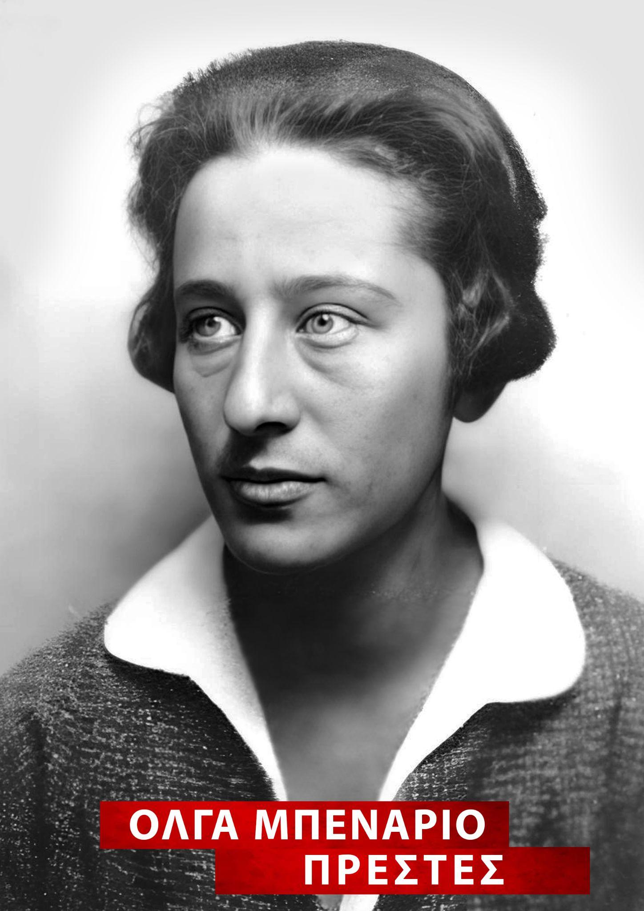
Η Όλγα Μπενάριο γεννήθηκε στις 12 Φλεβάρη 1908, ως κόρη μεσοαστικής γερμανοεβραϊκής οικογένειας. Ο πατέρας της ήταν γνωστός σοσιαλδημοκράτης δικηγόρος και η μητέρα της προερχόταν από εύπορη οικογένεια. Από μικρή έδειξε ενδιαφέρον για την πολιτική, για το λόγο αυτό ο πατέρας της έδινε για μελέτη δικογραφίες αριστερών πελατών του που διώκονταν. Με τον μετέπειτα σύντροφό της, τον κομμουνιστή Όττο Μπράουν πήγε το 1925 από το Μόναχο στο Βερολίνο για να δουλέψει για τη Γερμανική Κομμουνιστική Νεολαία στην εργατική συνοικία Νοϊκέλν. Παράλληλα εργάστηκε ως στενογράφος στη σοβιετική εμπορική αποστολή. Χάρη στην παρέμβαση του πατέρα της απελευθερώθηκε όταν μαζί με τον Μπράουν συνελήφθησαν για εσχάτη προδοσία. Ο Μπράουν αντίθετα καταδικάστηκε ως κατάσκοπος και φυλακίστηκε. Τότε η Μπενάριο προχώρησε στην οργάνωση της ένοπλης απόδρασης του Μπράουν, σύμφωνα με οδηγίες του ΚΚΓ. Στις 11 Απρίλη 1928, μια ομάδα νέων κομμουνιστών, αξιοποιώντας το επισκεπτήριο της Μπενάριο, απελευθέρωσαν τον κρατούμενο, ενώ η ίδια και ο Μπράουν προωθήθηκαν από το κόμμα σε ασφαλές έδαφος στην Τσεχοσλοβακία και μετέπειτα στην ΕΣΣΔ. Εκεί έλαβε εκτενή στρατιωτική εκπαίδευση, μαθαίνοντας μεταξύ άλλων να πιλοτάρει και να χειρίζεται αλεξίπτωτο. Λόγω συνεχών διαφωνιών χώρισε από τον Μπράουν το 1931 και πήγε σε μυστική αποστολή στο Παρίσι. Συνελήφθη και αφέθηκε ελεύθερη, για να ξανασυλληφθεί εκ νέου από την ΜΙ5 στην Αγγλία όπου βρέθηκε.
Επιστρέφοντας στη Μόσχα γνωρίστηκε με τον Βραζιλιάνο κομμουνιστή στρατιωτικό Λουίς Κάρλος Πρέστες. Εξόριστος στη Μόσχα, του ανατέθηκε η διοργάνωσή εξέγερσης κατά της δικτατορίας του Ζετούλιου Βάργκας. Η Μπενάριο ορίστηκε σωματοφύλακάς του, συνοδεύοντας τον στη Βραζιλία ως δήθεν σύζυγός του, ενώ οι δυο τους πράγματι έγιναν σύντομα ζευγάρι.Η εξέγερση στις 27 Νοέμβρη 1935 κατεστάλη λόγω προδοσίας και οι δυο τους πέρασαν στην παρανομία, ενώ πολυάριθμοι σύντροφοί τους σκοτώθηκαν και χιλιάδες φυλακίστηκαν.
Τελικά, οι Πρέστες και Μπενάριο συνελήφθησαν την άνοιξη του 1936 και το φθινόπωρο η εγκυμονούσα Μπενάριο εκδόθηκε από την κυβέρνηση Βάργκας στη ναζιστική Γερμανία με μια ομοεθνή συγκρατούμενή της, την Σάμπο Σαμπορόφσκι. Οι δυο γυναίκες παραδόθηκαν από τον αρχηγό της αστυνομίας του Ρίο ντε Τζανέιρο, Φιλίντο Μίλερ στο γερμανικό πλοίο «Λα Κορούνια». Αυτό ερχόταν σε αντίθεση με τους νόμους της Βραζιλίας, σύμφωνα με τους οποίους δεν επιτρεπόταν η έκδοση ή απέλαση γυναικών που περίμεναν παιδί Βραζιλιάνου.Η κόρη του ζευγαριού γεννήθηκε στη γυναικεία φυλακή της οδού «Μπάρνιμ» στο Βερολίνο το Νοέμβρη της ίδιας χρονιάς και ως το 1938 παρέμεινε με τη γιαγιά του. Καθώς ο Πρέστες είχε αναγνωρίσει το παιδί, η Γκεστάπο παρέδωσε το παιδί στη μητέρα του Λεοκάντια Πρέστες. Η Όλγκα Μπενάριο μεταφέρθηκε το 1938 στο στρατόπεδο συγκέντρωσης του Λίχτενμπουργκ και ένα χρόνο μετά στο Ράβενσμπρικ. Η μητέρα του Πρέστες προσπάθησε να της εξασφαλίσει άδεια ταξιδιού για το Μεξικό από το Λονδίνο όπου βρισκόταν, αλλά λόγω της έναρξης του πολέμου τα έγγραφα δεν έφτασαν στον προορισμό τους και επιστράφηκαν. Η Μπενάριο μαζί με συγκρατούμενους της από το στρατόπεδο του Ράβενσμπρυκ εκτελέστηκαν σε θάλαμο αερίων σαν σήμερα στα πλαίσια της αποστολής «14f13», ενώ η Γκεστάπο εξέδωσε πλαστό πιστοποιητικό θανάτου ισχυριζόμενη πως πέθανε από περιτονίτιδα και καρδιακή ανεπάρκεια. Θύματα του ολοκαυτώματος υπήρξαν επίσης η μητέρα και ο αδερφός της.
Η κόρη της Ανίτα Λεοκάντια Πρέστες είναι ιστορικός και ζει στη Βραζιλία. Η μνήμη της Όλγκα Μπενάριο τιμήθηκε ιδιαίτερα στη ΓΛΔ, όπου οδοί, παιδικοί σταθμοί και σχολεία τιμήθηκαν με το όνομά της. Το 2004 γυρίστηκε ένα ντοκυμανταίρ αφιερωμένο στη ζωή της και την ίδια χρονιά στη Βραζιλία, όπου είναι αρκετά γνωστή, γνώρισε μεγάλη επιτυχία στις κινηματογραφικές αίθουσες το βιογραφικό δράμα «Ολγα». Στη Βραζιλία υπάρχει επίσης μουσικοχορευτικό κομμάτι που φέρει το όνομά της, καθώς και ομώνυμη όπερα του συνθέτη Ζόρζε Αντούνες, που ανέβηκε το 2006 ενώ είχε γραφτεί από το 2006, καθώς για πολιτικούς λόγους καμία σκηνή δε δεχόταν να το ανεβάσει.

11.Ντολόρες Ιμπάρρουρι
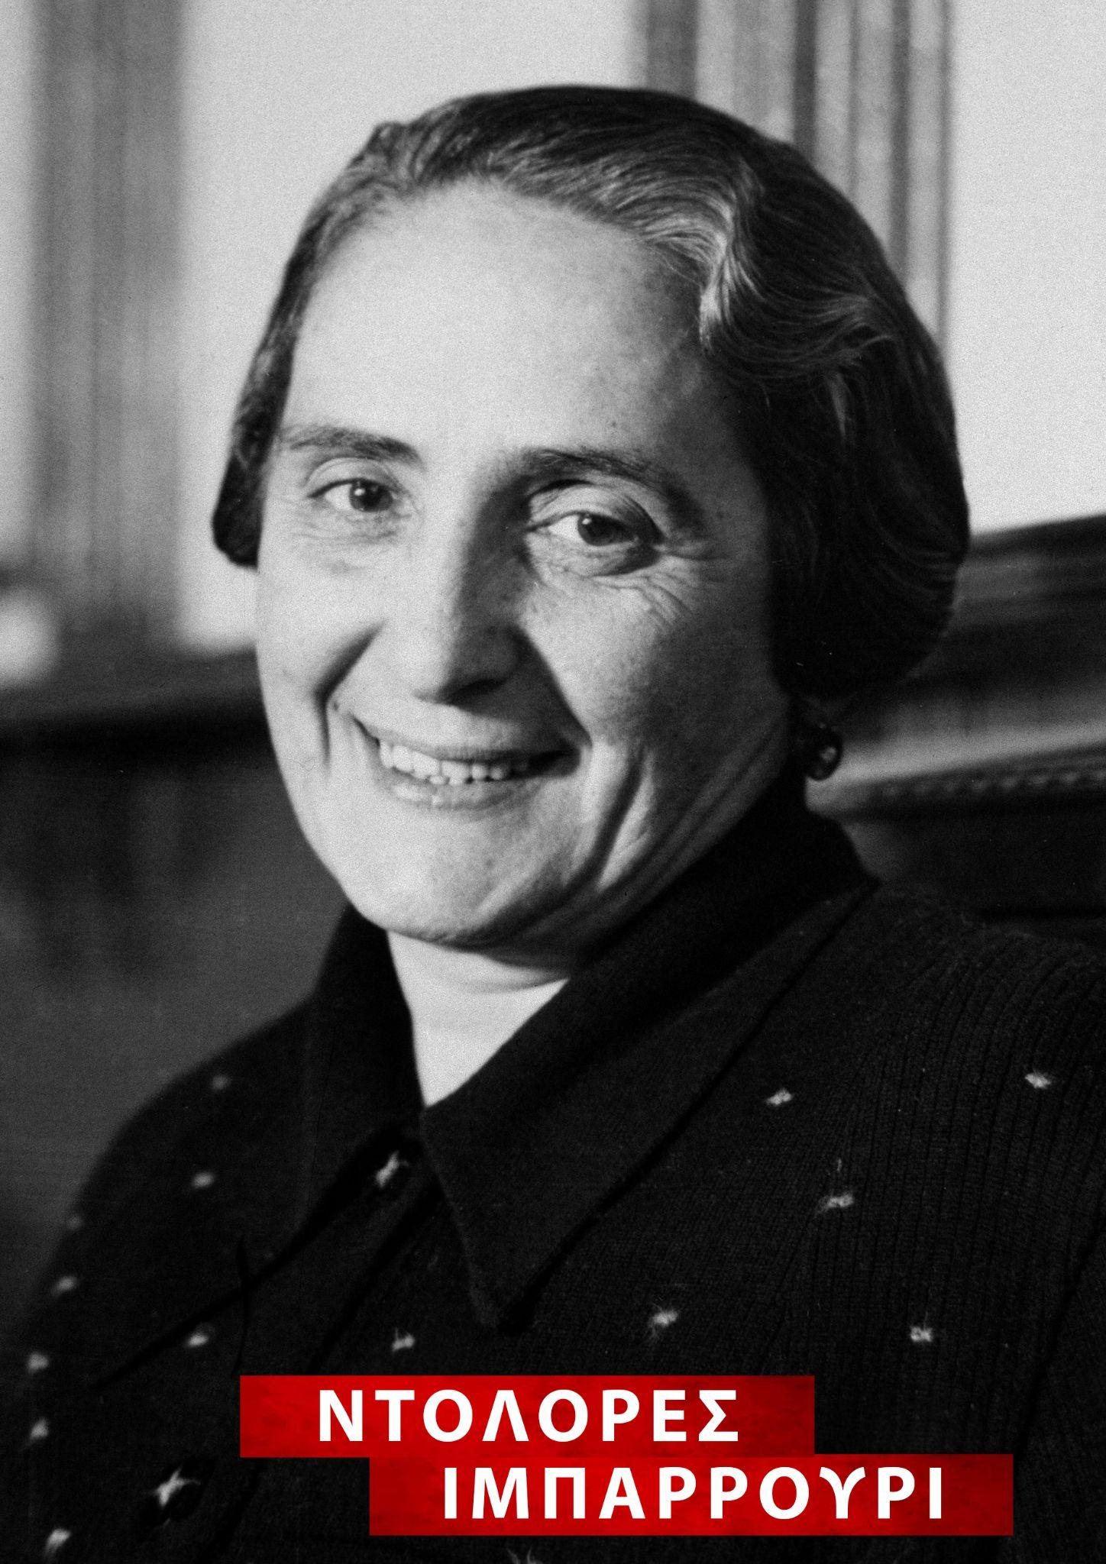
Την Πασιονάρια όμως, λίγο πολύ, όλοι την έχουμε ακουστά. Το La Pasionaria (Λουλούδι του Πάθους) ήταν το ψευδώνυμο που χρησιμοποίησε στα πρώτα της άρθρα στην τοπική εφημερίδα ανθρακωρύχων El Minero Vizcaino. Το όνομα αυτό την ακολουθεί έκτοτε. Η γυναίκα σύμβολο του ισπανικού εμφυλίου, που τόλμησε να φωνάξει στον Φράνκο ότι «οι φασίστες δε θα περάσουν». Την αγωνίστρια που διώχθηκε όσο λίγα πρόσωπα και επέστρεψε νικήτρια στη χώρα της μετά το θάνατο του δικτάτορα.
Όγδοη από τα έντεκα παιδιά μιας φτωχικής οικογένειας Βάσκων ανθρακωρύχων, αναγκάζεται να εγκαταλείψει το σχολείο σε ηλικία 15 ετών για να στηρίξει οικονομικά την οικογένειά της. Το 1919 παντρεύεται τον Χουλιάν Ρουίζ, ανθρακωρύχο και συνδικαλιστή. Η φυλάκισή του ένα χρόνο αργότερα, λόγω συμμετοχής του σε μια γενική απεργία, ενέτεινε την οικονομική δυσχέρεια της οικογένειας και κινητοποίησε πολιτικά την Ιμπαρούρι.
Η ενασχόλησή της με την Αριστερά ξεκινάει το 1920, χρονιά που εκλέγεται στην Επαρχιακή Επιτροπή του Βάσκικου Κομουνιστικού Κόμματος. Περίπου δέκα χρόνια αργότερα, μετακομίζει στη Μαδρίτη, όπου γίνεται συντάκτρια της αριστερής εφημερίδας Mundo Obrebo. Οι επιρροές του Μαρξ, παρά τις ρωμαιοκαθολικές καταβολές της οικογένειάς της, είναι έντονες. Σύντομα, γίνεται μέλος του Κομουνιστικού Κόμματος της Ισπανίας. Η έντονη δράση της και ο φλογερός της λόγος την οδήγησαν αρκετές φορές στη φυλακή. Στις προτεραιότητές της: η βελτίωση των συνθηκών εργασίας και υγειονομικής περίθαλψης των εργατών.
Με το ξέσπασμα του Ισπανικού Εμφυλίου το 1936, ο αντιφασιστικός αγώνας αποκτά σάρκα και οστά. «¡No Pasaran! (Δε θα περάσουν)», φωνάζει και ο λαός ακολουθεί. Καλεί τις γυναίκες να πολεμήσουν με μαχαίρια και καυτό λάδι κατά της δικτατορίας. Η επιρροή του Κομουνιστικού Κόμματος αυξάνεται και η Ιμπαρούρι αποτελεί πλέον κεντρική του φιγούρα.
Η νίκη του φασιστικού καθεστώτος του Φράνκο το 1939 την οδηγεί στην εξορία. Η Πασιονάρια μεταβαίνει στη Σοβιετική Ένωση, όπου οι αγώνες της ήταν ήδη γνωστοί, και συνεχίζει την πολιτική της δραστηριότητα. Την ακολουθεί και ο γιος της, ο οποίος κατατάσσεται στον Κόκκινο Στρατό. Χάνει, ωστόσο, τη ζωή του στη Μάχη του Στάλινγκραντ το 1942.
Το 1944, και ενώ βρίσκεται ακόμα στην εξορία, γίνεται Γενική Γραμματέας του Κομουνιστικού Κόμματος της Ισπανίας. Η Σοβιετική Ένωση της αποδίδει το Βραβείο Ειρήνης του Λένιν και το Βραβείο του Τάγματος του Λένιν, αναγνωρίζοντας την προσφορά της στους αγώνες κατά των καταπιεστικών καθεστώτων. Πλέον, είναι πρόεδρος του Κόμματος, τίτλο που διατηρεί μέχρι το τέλος της ζωής της. Μόνο μετά τον θάνατο του στρατηγού Φράνκο επιστρέφει στη χώρα της, όπου την υποδέχονται θριαμβευτικά. Η Πασιονάρια είναι για τον ισπανικό λαό, το πρόσωπο, το έμβλημα που τόλμησε να αντιπαραταχθεί σε ένα καθεστώς που καταπάτησε την ελευθερία του και αμαύρωσε την Ιστορία του. Ο ίδιος ο Χέμινγουεϊ εμπνεύστηκε στο βιβλίο του Για ποιον χτυπάει η καμπάνα από το μεγαλείο της γυναίκας Ντολόρες Ιμπαρούρι.Εάν επιχειρήσει κάποιος να κάνει μια αξιολόγηση της σημαντικότερης ιστορικής συνεισφοράς της στη διαμόρφωση των σύγχρονων πολιτικών καθεστώτων, ίσως η γέννηση του Ευρωκομουνισμού να αποτελεί, εν μέρει, επίτευγμά της. Το Ισπανικό Κομουνιστικό Κόμμα ήταν το πρώτο που, επί της προεδρίας της, αποδέχτηκε την αξία των δημοκρατικών θεσμών και στράφηκε προς μια περισσότερο δυτική φιλοσοφία.

«Καλύτερα να είσαι η γυναίκα ενός ήρωα παρά η γυναίκα ενός δειλού».

«Καλύτερα να πεθάνεις όρθιος παρά να ζεις γονατιστός».
-
Dolores Ibarruri (1895-1989)

12.Sophie Scholl
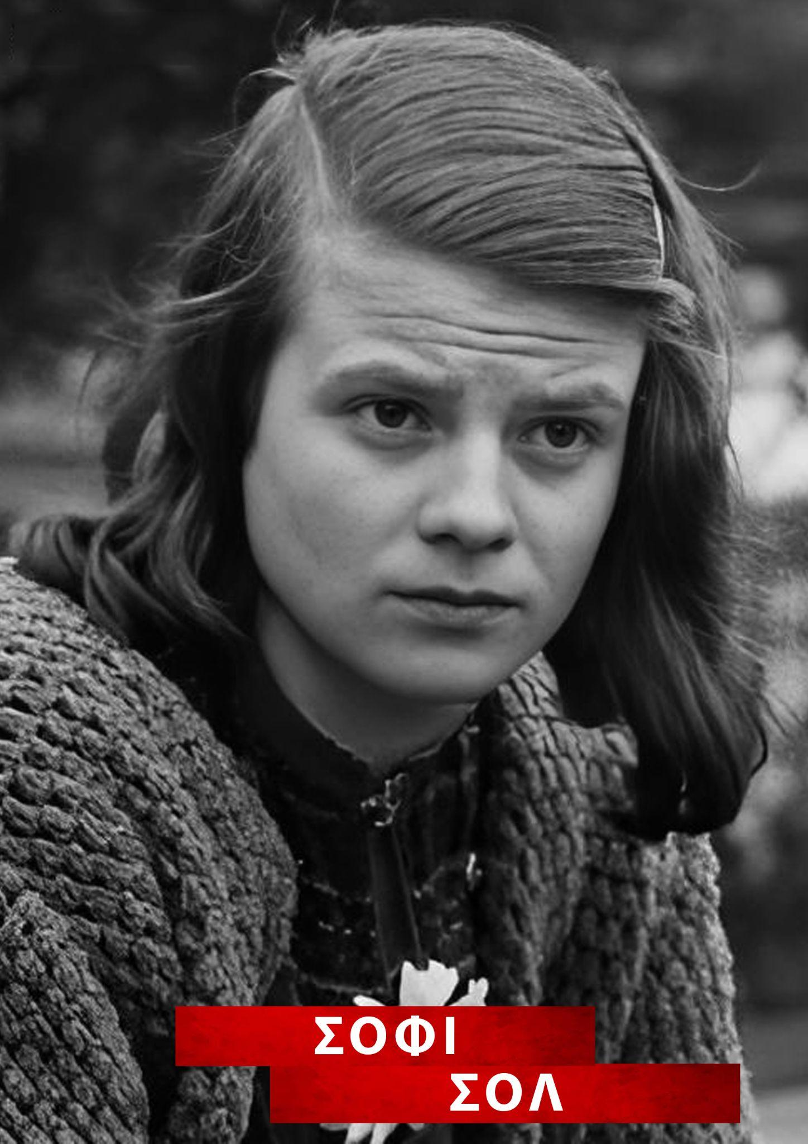
Η Sophie Scholl γεννήθηκε στο Forchtenberg της Γερμανίας στις 9 Μαΐου 1921. Ήταν το τέταρτο από τα έξι παιδιά. Ο πατέρας της Robert ήταν ο Burgermeister (Δήμαρχος) του Forchtenberg am Kocher, στη Βάδη-Βυρτεμβέργη.
Μεγάλωσε ως Λουθηρανή Χριστιανή και τα παιδικά της χρόνια ήταν σχετικά χαρούμενα και ξέγνοιαστα. Όμως, το 1933, ο Χίτλερ ήρθε στην εξουσία και άρχισε να ελέγχει όλες τις πτυχές της γερμανικής κοινωνίας. Αρχικά, η Sophie ήταν ανεπηρέαστη, αλλά ο πατέρας και τα αδέρφια της ήταν επικριτικοί για το ναζιστικό καθεστώς και αυτή η πολιτική κριτική διήρκεσε για να αφήσει μια έντονη εντύπωση στη νεαρή Sophie.
Σε ηλικία δώδεκα ετών, εντάχθηκε σε μια ψευδοναζιστική οργάνωση, την Ένωση των Γερμανών Κοριτσιών. Αρχικά, η Sophie απολάμβανε τις δραστηριότητες της ομάδας και προήχθη σε Squad Leader. Ωστόσο, μετά τον αρχικό ενθουσιασμό της με τις δραστηριότητες της ομάδας, η Sophie δυσκολεύτηκε για τη σύγκρουση μεταξύ της συνείδησής της και της υφέρπουσας ναζιστικής ιδεολογίας της οργάνωσης. Το 1935, ψηφίστηκαν νόμοι της Νυρεμβέργης που αύξησαν τις διακρίσεις εναντίον των Εβραίων, απαγορεύοντάς τους από πολλούς δημόσιους χώρους. Η Sophie παραπονέθηκε όταν δύο από τις νεαρές εβραίες φίλες της απαγορεύτηκε να ενταχθούν στο League of German Girls. Την επέπληξαν επίσης επειδή διάβασε από το «Βιβλίο των Τραγουδιών» από τον απαγορευμένο Εβραίο συγγραφέα Χάινριχ Χάινε. Η Scholl έδειξε την επαναστατικότητά της απαντώντας ότι ο Heine ήταν απαραίτητος για την κατανόηση της γερμανικής λογοτεχνίας. Αυτά τα περιστατικά και οι απαγορεύσεις κατά των Εβραίων οδήγησαν στη Σόφι να υιοθετήσει μια πολύ πιο κριτική στάση απέναντι στο ναζιστικό καθεστώς. Άρχισε να επιλέγει φίλους πιο προσεκτικά – άτομα που συμπαθούσαν πολιτικά την άποψή της.
Το 1937, τα αδέρφια της και μερικοί από τους φίλους της συνελήφθησαν για συμμετοχή στο Γερμανικό Κίνημα Νέων. Αυτό το περιστατικό άφησε έντονη εντύπωση στη Σόφι και βοήθησε να αποκρυσταλλωθεί η αντίθεσή της στο ναζιστικό καθεστώς. Το 1942, ο πατέρας της στάλθηκε αργότερα στη φυλακή επειδή έκανε μια κριτική παρατήρηση για τον Χίτλερ. Αναφερόταν στον Χίτλερ ως «Μάστιγα του Θεού».
Η Σόφι ήταν μανιώδης αναγνώστρια και ανέπτυξε ενδιαφέρον για τη φιλοσοφία και τη θεολογία. Ανέπτυξε μια ισχυρή χριστιανική πίστη που τόνιζε την υποκείμενη αξιοπρέπεια κάθε ανθρώπου. Αυτή η θρησκευτική πίστη αποδείχθηκε σημαντικός ακρογωνιαίος λίθος της αντίθεσής της στην ολοένα και πιο διαδεδομένη ναζιστική ιδεολογία της γερμανικής κοινωνίας. Η Sophie ανέπτυξε επίσης ένα ταλέντο στην τέχνη – σχέδιο και ζωγραφική, και γνώρισε καλλιτεχνικούς κύκλους που, με τους ναζιστικούς όρους, χαρακτηρίστηκαν εκφυλισμένοι.
Το 1940, μετά την έναρξη του Β' Παγκοσμίου Πολέμου, αποφοίτησε από το γυμνάσιο της και έγινε νηπιαγωγός στο Ινστιτούτο Frobel. Ωστόσο, το 1941, στρατολογήθηκε στην επικουρική πολεμική υπηρεσία εργαζόμενη ως νηπιαγωγός στο Blumberg. Η Σόφι αντιπαθούσε το στρατιωτικό καθεστώς της πολεμικής υπηρεσίας και άρχισε να εμπλέκεται σε παθητική αντίσταση στην πολεμική προσπάθεια.
Μετά από έξι μήνες στην Εθνική Υπηρεσία Εργασίας, τον Μάιο του 1942, γράφτηκε στο Πανεπιστήμιο του Μονάχου ως φοιτήτρια βιολογίας και φιλοσοφίας. Με τον αδερφό της Χανς, συνδέθηκε με μια ομάδα φίλων που είχαν παρόμοια καλλιτεχνικά και πολιτιστικά ενδιαφέροντα, αλλά ανέπτυξαν κοινές πολιτικές απόψεις, οι οποίες αντιτίθεντο όλο και περισσότερο στο ναζιστικό καθεστώς στο οποίο ζούσαν. Ήρθε σε επαφή με φιλοσόφους όπως ο Theodor Haecker, ο οποίος πόζαρε ερωτήματα για το πώς πρέπει να συμπεριφέρονται τα άτομα υπό μια δικτατορία.
Το White Rose ήταν μια άτυπη ομάδα που προσπαθούσε να αντιταχθεί στον πόλεμο και στο ναζιστικό καθεστώς. Ιδρύθηκε στις αρχές του 1942 από τους Hans Scholl, Willia Graf και Christoph Probst. Έγραψαν έξι αντιναζιστικά φυλλάδια αντίστασης και τα διένειμαν σε όλο το Μόναχο. Αρχικά, η Sophie δεν γνώριζε για την ομάδα, αλλά όταν έμαθε τις δραστηριότητες του αδερφού της, ήθελε να λάβει μέρος. Η Σόφι συμμετείχε στη διανομή φυλλαδίων και στη μεταφορά μηνυμάτων. Ως γυναίκα, ήταν λιγότερο πιθανό να σταματήσει από τα SS.
Τα φυλλάδια του Λευκού Ρόδου περιείχαν μηνύματα, όπως π.χ
«Τίποτα δεν είναι τόσο ανάξιο για ένα έθνος όσο να επιτρέψει στον εαυτό του να κυβερνάται χωρίς αντίθεση από μια κλίκα που έχει υποκύψει στο στοιχειώδες ένστικτο… Ο δυτικός πολιτισμός πρέπει να αμυνθεί ενάντια στον φασισμό και να προσφέρει παθητική αντίσταση, προτού ο τελευταίος νεαρός του έθνους δώσει το αίμα του σε κάποιους πεδίο μάχης."
Ωστόσο, υπήρχε ένα διάχυτο αστυνομικό κράτος που κρατούσε υψηλό βαθμό επιτήρησης σε κάθε αντιστασιακή δραστηριότητα. Αφού βρέθηκαν φυλλάδια στο Πανεπιστήμιο του Μονάχου, η τοπική Γκεστάπο ενέτεινε τις προσπάθειές της για να πιάσει τις αντιστάσεις. Ο Χανς, ο Γουίλι και ο Άλεξ άρχισαν επίσης να ζωγραφίζουν αντιναζιστικά συνθήματα σε κτίρια στο Μόναχο.
Στις 18 Φεβρουαρίου 1943, η Sophie και άλλα μέλη του White Rose συνελήφθησαν επειδή μοίραζαν αντιπολεμικά φυλλάδια. Τα φυλλάδια είδε ο Jakob Schmidt, μέλος του τοπικού ναζιστικού κόμματος. Η Σόφι και ο Χανς ανακρίθηκαν από αξιωματούχους των Ναζί και, παρόλο που προσπάθησαν να προστατέψουν ο ένας τον άλλον, μόλις τέσσερις ημέρες αργότερα στάλθηκαν στο δικαστήριο. Της δίκης προήδρευσε ο Roland Freisler, επικεφαλής δικαστής του Λαϊκού Δικαστηρίου του Μείζονος Γερμανικού Ράιχ. Ο Φράισλερ ήταν ένθερμος Ναζί. με μεγάλο σθένος και μανιακή ένταση, συχνά βρυχήθηκε καταγγελίες κατά του κατηγορούμενου.
Παρά την εχθρότητα και εμφανίστηκε στο δικαστήριο με σπασμένο πόδι μετά την ανάκρισή της. Η Σοφία απάντησε στο δικαστήριο:
«Κάποιος, τελικά, έπρεπε να κάνει την αρχή. Αυτά που γράψαμε και είπαμε τα πιστεύουν και πολλοί άλλοι. Απλώς δεν τολμούν να εκφραστούν όπως εμείς».
Είπε επίσης:
«Ξέρεις ότι ο πόλεμος έχει χαθεί. Γιατί δεν έχεις το θάρρος να το αντιμετωπίσεις;»
Δεν κλήθηκαν μάρτυρες υπεράσπισης και, μετά από πολύ σύντομη δίκη, ο δικαστής εξέδωσε ένοχη, με θανατική ποινή. Η ποινή επρόκειτο να εκτελεστεί νωρίς το επόμενο πρωί με γκιλοτίνα.
Ο Walter Roemer, ο επικεφαλής του περιφερειακού δικαστηρίου του Μονάχου, επέβλεπε την εκτέλεση και αργότερα περιέγραψε το θάρρος της Sophie να αντιμετωπίσει την εκτέλεσή της. Αναφέρει ότι τα τελευταία λόγια της Sophie ήταν:
«Πώς μπορούμε να περιμένουμε να επικρατήσει η δικαιοσύνη όταν δεν υπάρχει σχεδόν κανένας διατεθειμένος να παραδοθεί ατομικά σε έναν δίκαιο σκοπό. Μια τόσο ωραία, ηλιόλουστη μέρα, και πρέπει να φύγω, αλλά τι σημασία έχει ο θάνατός μου, αν μέσα από εμάς, χιλιάδες άνθρωποι ξυπνήσουν και ανακινηθούν για δράση;»
Οι φρουροί εντυπωσιάστηκαν με το θάρρος των αντιστάσεων και χαλάρωσαν τους κανόνες για να επιτρέψουν στον Χανς, τον Κρίστοφ και τη Σόφι να συναντηθούν πριν από την εκτέλεσή τους.
Μετά την εκτέλεση της Σόφι, του Χανς και του Κρίστοφ, η Γκεστάπο συνέχισε την ανελέητη έρευνά της. Άλλα μέλη του White Rose πιάστηκαν και εκτελέστηκαν. Πολλοί φοιτητές από το Πανεπιστήμιο του Αμβούργου είτε εκτελέστηκαν είτε στάλθηκαν σε στρατόπεδα συγκέντρω
Σε μια δημοσκόπηση για να βρεθεί ο καλύτερος Γερμανός , η Σόφι και ο αδερφός της ψηφίστηκαν ως τέταρτοι. Μεταξύ της νέας γενιάς, κάτω των 40 ετών, ήταν οι πιο δημοφιλείς. Στις 22 Φεβρουαρίου 2003, μια προτομή της Sophie Scholl αποκαλύφθηκε από την κυβέρνηση της Βαυαρίας στον ναό Walhalla. Το 2005, γυρίστηκε μια ταινία για τις τελευταίες μέρες της Sophie Scholl με τη Julia Jentsch (Sophie Scholl: The Final Days)
Τα κίνητρα της Sophie Scholl
Αρκετοί παράγοντες ενέπνευσαν τη Sophie Scholl να συμμετάσχει σε αυτή την εξαιρετικά επικίνδυνη αντίσταση. Πρώτον, η οικογένειά της αντιπαθούσε το ναζιστικό καθεστώς. Τόσο τα αδέρφια της όσο και ο πατέρας της είχαν συλληφθεί για επικριτικά σχόλια. Ο πατέρας της είπε στην οικογένεια:

«Αυτό που θέλω για εσάς είναι να ζείτε με ευθύτητα και ελευθερία πνεύματος, όσο δύσκολο κι αν είναι αυτό» ( σύνδεσμος )

Ζούσε σε ένα οικογενειακό περιβάλλον που ενθάρρυνε την αντίθεση στον Χίτλερ.

Η Σόφι είχε ισχυρή χριστιανική πίστη και παρακινήθηκε αφού άκουσε ομιλίες από αντιναζιστές πάστορες. Διάβασε δύο τόμους από τα κηρύγματα του καρδινάλιου John Henry Newman που έκαναν έντονη εντύπωση στη Sophie, ειδικά το κήρυγμά του για τη «θεολογία της συνείδησης». Κατά την ανάκρισή της, αναφέρθηκε σε αυτή την ιδεολογία ως υπεράσπιση.

«Είμαι, τώρα, όπως και πριν, της γνώμης ότι έκανα ό,τι καλύτερο μπορούσα για το έθνος μου. Ως εκ τούτου, δεν μετανιώνω για τη συμπεριφορά μου και θα φέρω τις συνέπειες που θα προκύψουν από τη συμπεριφορά μου».

Επίσημες μετεγγραφές εξετάσεων (Φεβρουάριος 1943). Bundesarchiv Berlin, ZC 13267, Bd. 3

Ο φίλος της Fritz Hartnagel ήταν στο Ανατολικό Μέτωπο. ανέφερε στη Σόφι τις φρικτές συνθήκες πολέμου, τη γερμανική αποτυχία στο Στάλινγκραντ και επίσης μάρτυρας εγκλημάτων πολέμου που έγιναν από τις γερμανικές δυνάμεις και τις δυνάμεις των SS.

Οι αναφορές για μαζικές δολοφονίες Εβραίων κοινοποιήθηκαν επίσης ευρέως μεταξύ των μελών του White Rose. Αυτό εμφανίζεται στο δεύτερο φυλλάδιο White Rose.

«Από την κατάκτηση της Πολωνίας, 300.000 Εβραίοι έχουν δολοφονηθεί, έγκλημα κατά της ανθρώπινης αξιοπρέπειας… Οι Γερμανοί ενθαρρύνουν τους φασίστες εγκληματίες, αν δεν φωνάζει μέσα τους στη θέα τέτοιων πράξεων. Ένα τέλος στον τρόμο είναι προτιμότερο από τον τρόμο χωρίς τέλος».

Η Sophie Scholl και άλλα μέλη του White Rose παραμένουν ένα ισχυρό σύμβολο του τρόπου με τον οποίο οι άνθρωποι μπορούν να αναλάβουν μια θαρραλέα δράση για να αντισταθούν, ακόμη και στο πιο βάναυσο ολοκληρωτικό καθεστώς.

